建设项目环境影响报告表

（生态影响类）

项目名称： 樊陈路一期东延段工程

建设单位（盖章）： 岳阳市交通建设投资集团有限公司

编制日期： 2025年6月

中华人民共和国生态环境部制

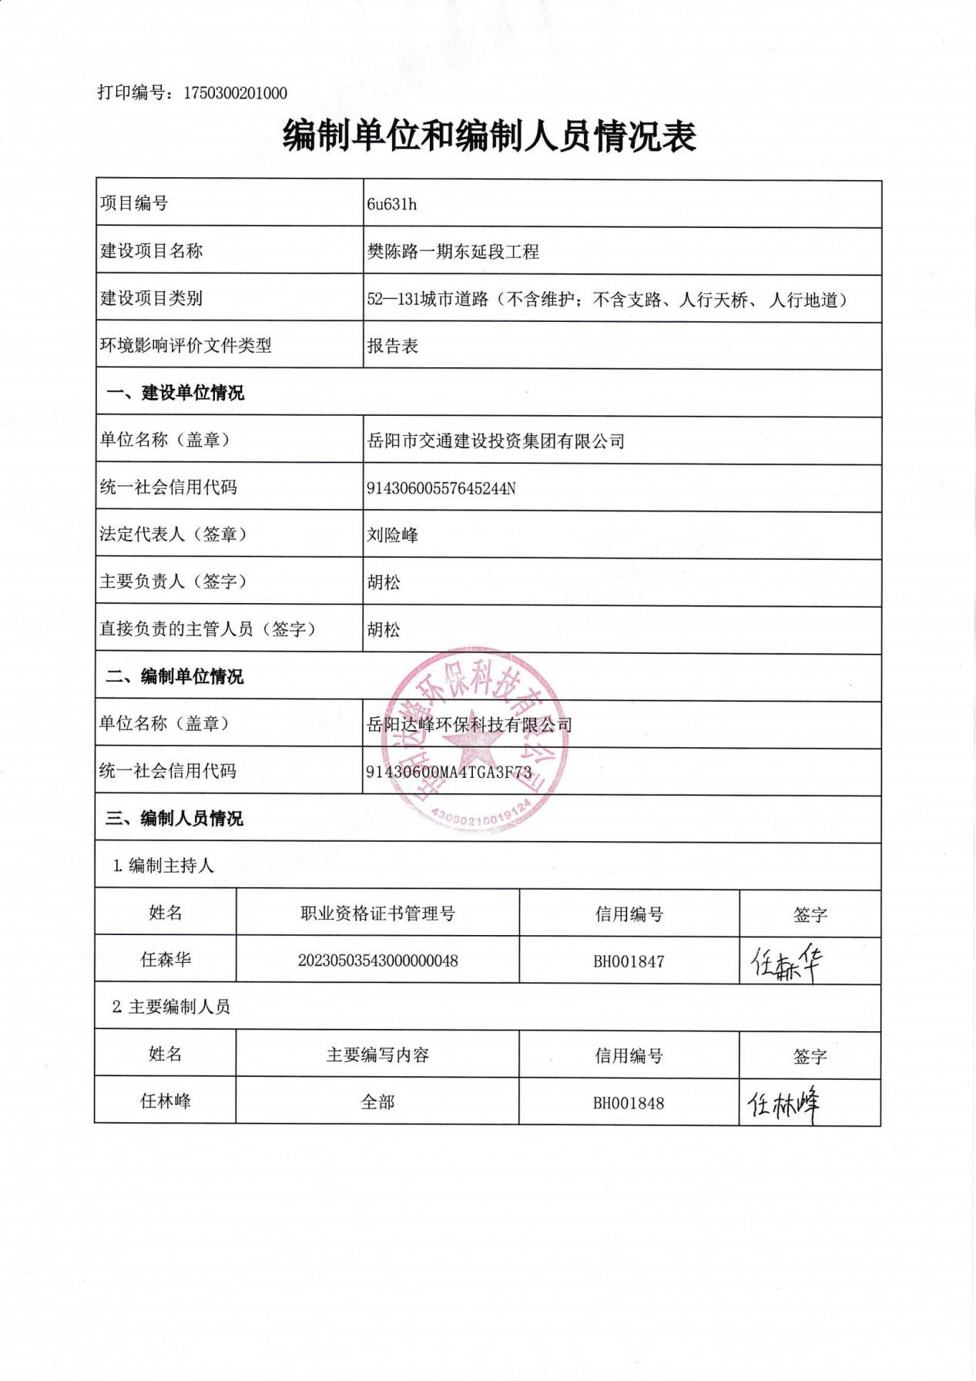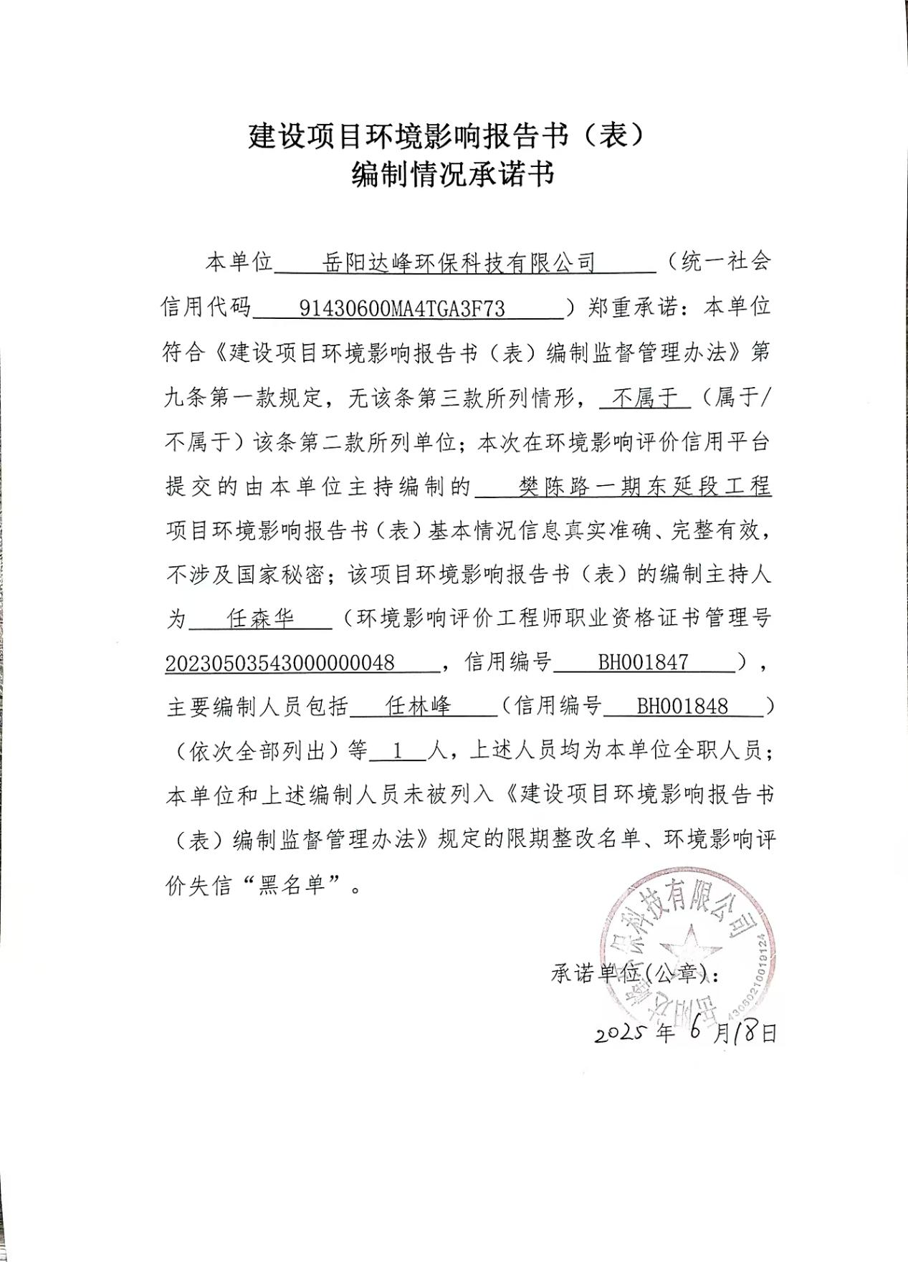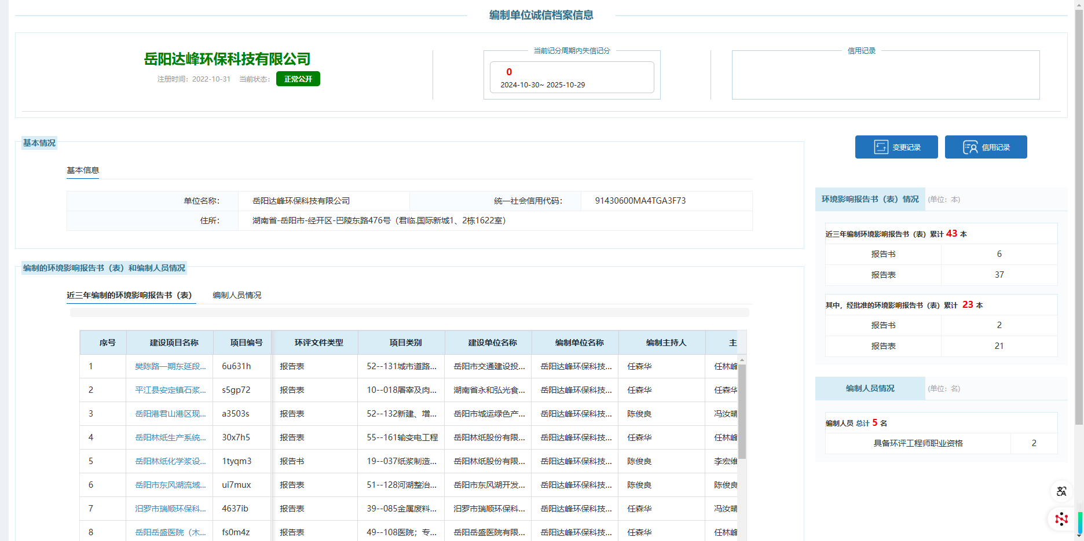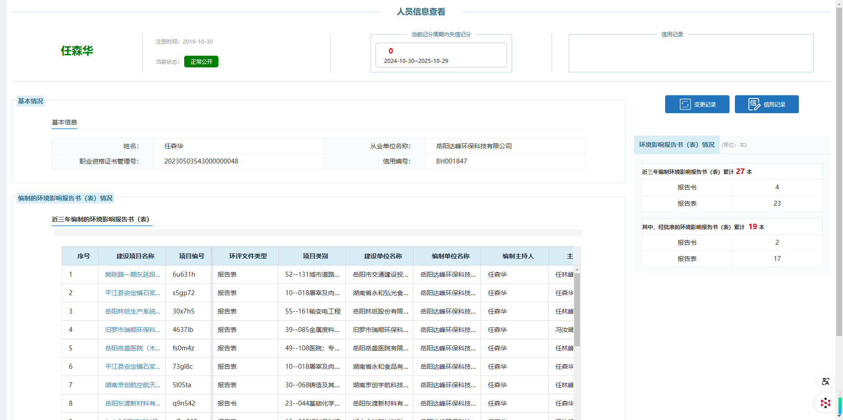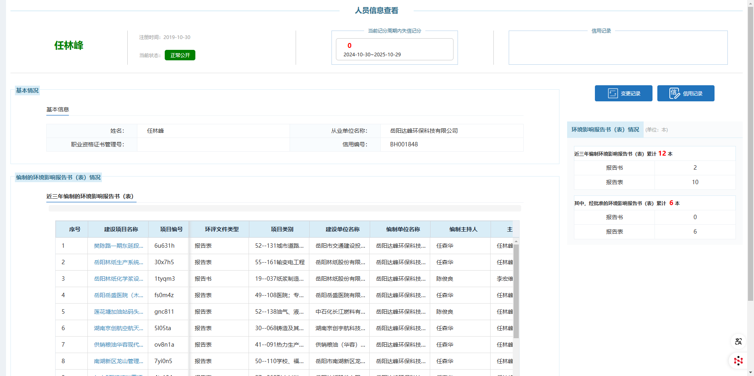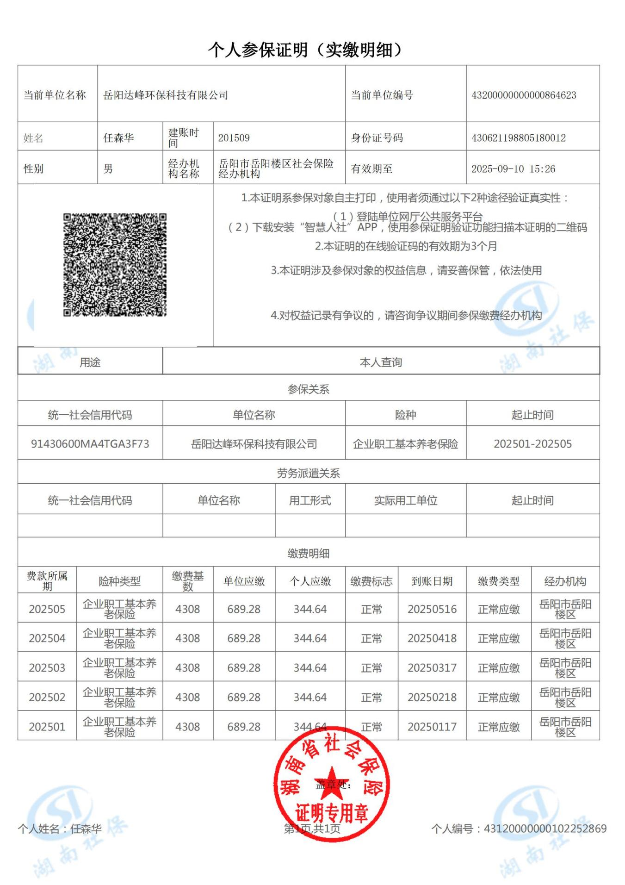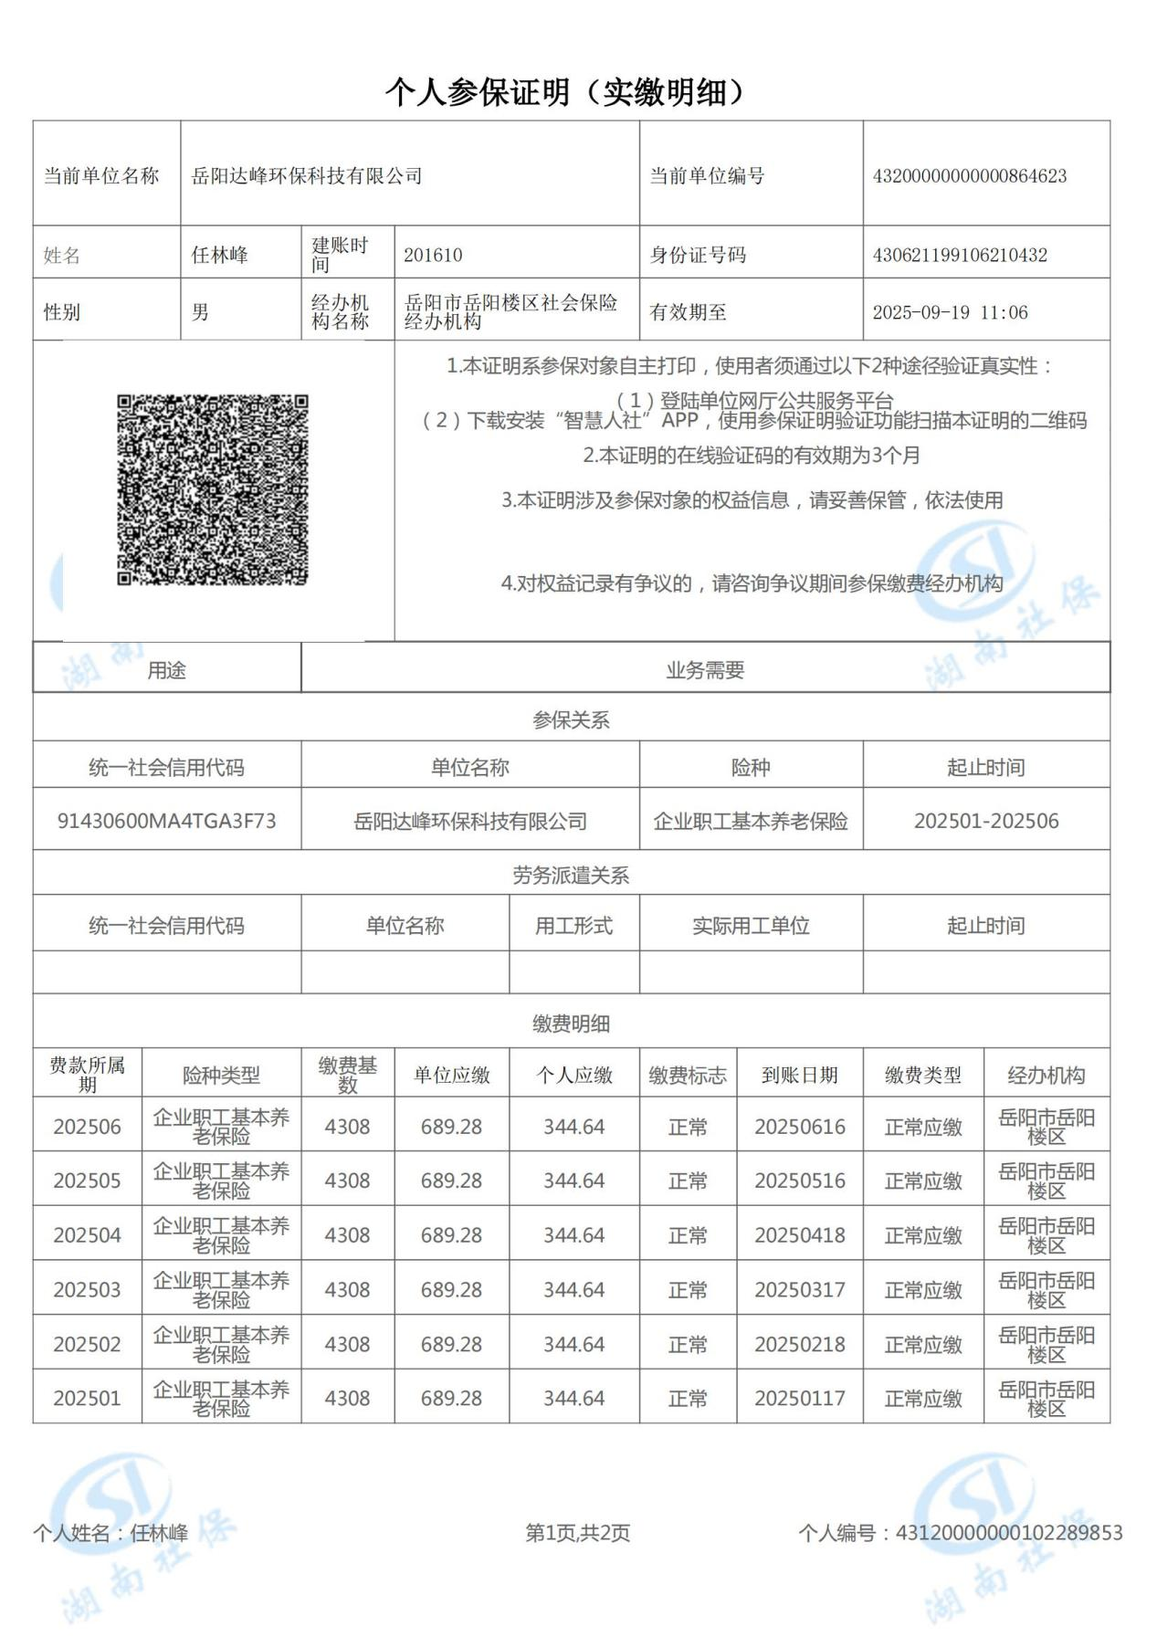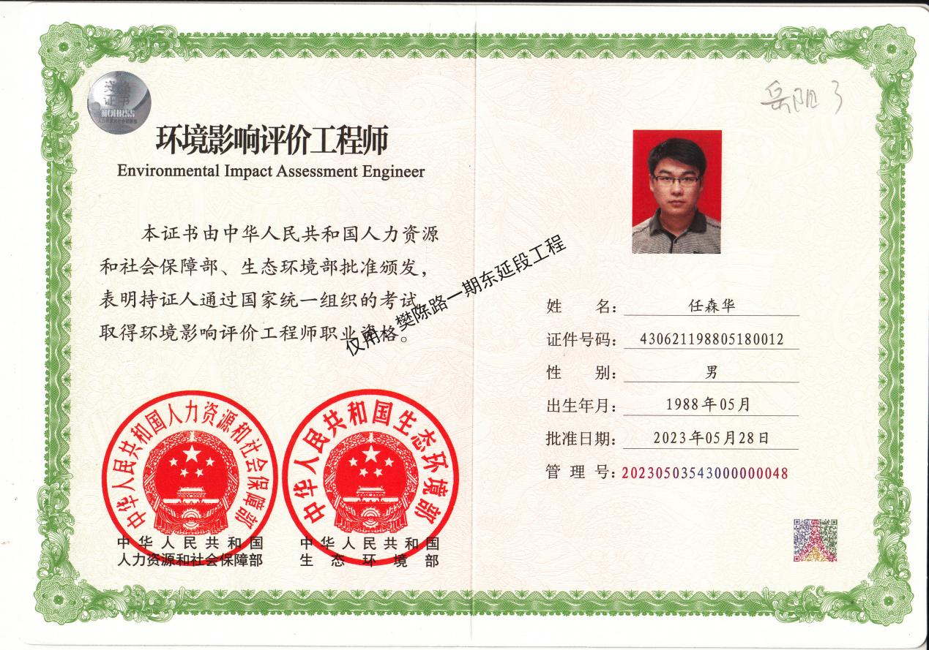

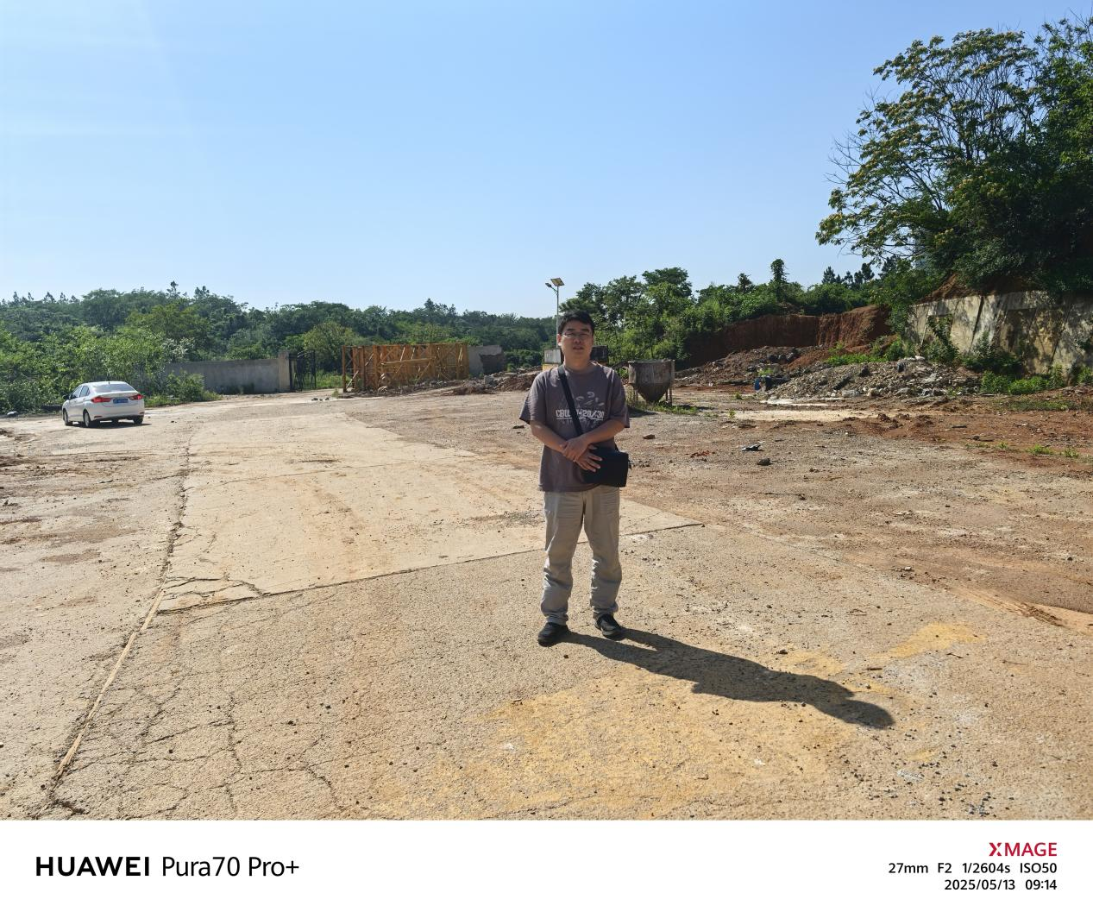

目 录

一、建设项目基本情况 1

二、建设内容 5

三、生态环境现状、保护目标及评价标准 20

四、生态环境影响分析 29

五、主要生态环境保护措施 39

六、生态环境保护措施监督检查清单 48

七、结论 51

**附件：**

附件1 委托书

附件2 可研批复

附件3 用地预审和选址手续办理情况的说明

附件4 检测报告

**附图：**

附图1 项目地理位置图

附图2 项目总平面布置

附图3 监测点位图

附图4 环保目标示意图

附图5 土地利用类型图

附图6 植被类型图

附图7 区域路网规划图

附图8 区域雨水规划图

附图9 区域污水规划图

附图10 区域土地利用现状规划图

**一、建设项目基本情况**

|  |  |  |  |  |
| --- | --- | --- | --- | --- |
| 建设项目名称 | 樊陈路一期东延段工程 | | | |
| 项目代码 | 2407-430600-04-01-403416 | | | |
| 建设单位联系人 | 胡松 | 联系方式 | | 17718921599 |
| 建设地点 | 湖南省岳阳市岳阳楼区赶山片区，西起樊陈路一期终点，终点至规划后东坡路 | | | |
| 地理坐标 | （起点E113°7′9.322″，N29°17′46.898″，  终点E113°7′15.101″，N29°17′44.363″） | | | |
| 建设项目  行业类别 | 五十二、交通运输业、管道运输业、131城市道路（不含维护； | 用地（用海）面积（m2）/长度（km） | 长度：0.175km | |
| 建设性质 | ☑新建（迁建）  □改建  □扩建  □技术改造 | 建设项目  申报情形 | ☑首次申报项目  □不予批准后再次申报项目  □超五年重新审核项目  □重大变动重新报批项目 | |
| 项目审批（核准/  备案）部门（选填） | 岳阳市发展和改革委员会 | 项目审批（核准/  备案）文号（选填） | 岳发改审[2024]181号 | |
| 总投资（万元） | 3007.55 | 环保投资（万元） | 98 | |
| 环保投资占比（%） | 3.26 | 施工工期 | 6个月 | |
| 是否开工建设 | ☑否  □是： | | | |
| 专项评价设置情况 | 根据《建设项目环境影响报告表编制技术指南（生态影响类）（试行）》，本项目属于城市道路项目，须设置噪声专项评价。 | | | |
| 规划情况 | 《岳阳市赶山片区控制性详细规划》 | | | |
| 规划环境影响  评价情况 | 无 | | | |
| 规划及规划环境影响评价符合性分析 | 与《岳阳市赶山片区控制性详细规划》符合性分析  在岳阳市赶山片区，樊陈路一期与岳阳市中心医院同步建设，2022年，因岳阳学院建设，赶山片区的详规做了调整。调整后的路网。取消章华路，将东坡路升级为主干路，红线宽调整为40米，位置也做了局部的调整。规划调整后，东坡路与樊陈路的交叉口向东移了130m。  1）本项目的建设是改善市中心医院区域交通条件的需要。  2）本项目是解决中心医院排水问题的需要  3）本项目的建设是改善区域交通条件，促进沿线地块开发建设，改善投资环境的需要。  4）是构建片区路网骨架结构，加速项目区域建设的需要。  5）本项目符合岳阳市国土空间规划发展的要求，是城市建设的需要。  因此，项目符合岳阳市赶山片区控制性详细规划。 | | | |
| 其他符合性分析 | 1.1产业政策及规划符合性分析 经对照《产业结构调整指导目录（2024年本）》，本项目不属于其中的限制类、淘汰类，符合国家产业政策。  **1.2、与生态环境分区管控的符合性分析**  根据岳阳市生态环境局发布的《岳阳市生态环境分区管控动态更新成果（2023年版）的通知》，项目所在地岳阳楼区赶山片区，属于郭镇乡，属于“重点管控单元”，环境管控单元编码：ZH43060220001，本项目与相关管控单元管控要求的相符性分析见下表。  **表1.2-1 本项目与相关管控单元管控要求的相符性分析**   |  |  |  |  |  | | --- | --- | --- | --- | --- | | 序号 | 管控要求 | | 项目情况 | 符合性 | | 1 | 空间布局约束 | （1.1）王家河街道/吕仙亭街道/奇家岭街道/郭镇乡/枫桥湖街道/三眼桥街道：严禁生活污水、工业废水直排入湖和向湖内倾倒垃圾。  （1.2）严格落实河长制、湖长制，实施好长江十年禁渔。  （1.3）禁止投肥（粪）投饵养殖的范围为全区范围（不含经济技术开发区、南湖新区）内所有天然湖泊和小Ⅱ型以上水库。严禁在全区天然水域内进行投肥（化肥、生物有机肥等）、投粪（生活垃圾、各类畜禽养殖废弃物、沼气池废液废渣等）、投饵等污染水体的行为，严禁进行违法围网、网箱和珍珠养殖。 | 1.1不涉及；  1.2不涉及；  1.3不涉及 | 符合 | | 2 | 污染物排放管控 | （2.1）废气：聚焦臭氧前体物VOCs和氮氧化物，加快推进含VOCs原辅材料源头替代，实施清洁能源替代，强化石化、化工、工业涂装、包装印刷等重点行业及油品储运销VOCs深度治理。  （2.2）废水：加快城镇水环境治理设施建设，在城市及乡镇污水处理设施全覆盖的基础上，加速城市老旧管网改造，实施雨污分流，提高生活污水集中收集率；加强农村生活污水治理，加快建设农村污水处理设施，提升农村污水处理率；强化渔业养殖尾水治理，做到养殖尾水资源化利用或达标排放。  （2.3）固体废物：推进农村生活垃圾源头分类收集、减量化。推进强化危险废物监管和利用处置能力改革，逐步建立“源头严防、过程严管、后果严惩”危险废物监管体系。  （2.4）农业面源：深入推进化肥农药减量增效。科学用药，提高农药利用率。推进农膜秸秆回收利用。推进以种养结合为重点的畜禽养殖废弃物资源利用。 | 2.1不涉及；  2.2项目施工废水经隔油沉淀池处理后用于生产或洒水抑尘，不外排；生活污水进入当地居民生活污水系统；  2.3不涉及；  2.4不涉及。 | 符合 | | 3 | 环境风险防控 | （3.1）开展重点涉农街道（乡）受污染耕地土壤重金属成因排查试点，督促开展污染源头风险管控。  （3.2）有效管控建设用地土壤污染风险。严格土壤污染重点监管单位和沿江化工企业搬迁腾退用地土壤污染风险管控。以用途变更为“一住两公”的地块为重点，依法开展土壤污染状况调查和风险评估。对纳入建设用地土壤污染风险管控和修复名录内的地块，移出名录前，不得核发建设工程规划许可证。从严管控农药、化工等行业中重度污染地块规划用途，确需开发利用的，鼓励用于拓展生态空间。对列入优先监管清单的地块，开展土壤污染调查和风险评估，按要求采取风险防控措施。  （3.3）推进农用地土壤污染防治和安全利用。开展受污染耕地土壤重金属成因排查试点，督促开展污染源头风险管控。确保受污染耕地安全利用率达到91%。 | 3.1不涉及。  3.2不涉及。  3.3不涉及。 | 符合 | | 4 | 资源开发效率要求 | （4.1）水资源：2025年，岳阳楼区用水总量6.04亿立方米，万元地区生产总值用水量比2020年下降13.36%，万元工业增加值用水量比2020年下降4.25%。  （4.2）能源：能耗按照各区（岳阳楼区、经开区、新港区、南湖新区）总综合能源消费量除以各区GDP总和测算，“十四五”时期能耗强度降低基本目标16%，激励目标16.5%。  （4.3）土地资源：岳阳楼区耕地保有量52.55平方千米，永久基本农田保护面积0.64平方千米。生态保护红线面积7.05平方千米，城镇开发边界146.96平方千米。 | 4.1不涉及。  4.2不涉及。  4.3不涉及基本农田。 | 符合 |   根据上表可知，本项目的建设符合项目所在地生态环境分区管控要求。 | | | |

**二、建设内容**

|  |  |
| --- | --- |
| 地理位置 | 本项目位于岳阳市岳阳楼区赶山片区。道路西起樊陈路一期终点，终点至规划后东坡路，全长约0.175km。经纬度坐标：起点E113°7′9.322″，N29°17′46.898″，终点E113°7′15.101″，N29°17′44.363″。    本项目  **图2.1-1 项目地理位置图** |
| 项目组成及规模 | **2.1项目基本情况**  项目名称：樊陈路一期东延段工程  建设地点：位于岳阳市岳阳楼区赶山片区。道路西起樊陈路一期终点，终点至规划后东坡路  建设单位：岳阳市交通建设投资集团有限公司  建设性质：新建  道路等级：城市主干道  道路长度：0.175km  项目投资：3007.55万元，环保投资98万元，占总投资的比例为3.26%。  根据《关于樊陈路一期东延段工程可行性研究报告的批复》（文号：岳发改审[2024]181号，详见附件），项目为城市主干道，全长约0.175km，设计车速为50km/h，红线宽40m，标准段为双向6车道。项目起点接樊陈路一期设计终点，终点与调整后的规划东坡路相交，道路全长175m，含交叉口一处。为解决项目的排水问题，同时在樊陈路二期红线内建设线外排水管387m。  **2.2工程主要内容及规模**  **2.2.1项目组成**  项目建设内容主要包括：道路工程、交通工程、排水工程，给水工程，绿化工程等。项目组成详情见下表。  **表2.2-1 项目组成一览表**   |  |  |  |  |  | | --- | --- | --- | --- | --- | | 序号 | 项目类型 | | | 建设内容 | | 1 | 主体  工程 | 路基工程 | | 1、道路横断面  樊陈路一期为城市主干道，设计车速50km/h，标准车道数为双向6车道。樊陈路一期设计期间，经过与中心医院的对接协调，考虑医院交通流量大，干扰多的特点，为提高道路服务水平，采用了不对称的横断面设计形式，靠中心医院一侧，为提高交通效率，设置了辅道。  樊陈路一期东延段的标准横断面，采用与樊陈路一期一致的方案，保证道路的连续性，横断面布置如下：40m=3m(人行道)+2.5m辅道非机动车道)+3.5m(辅道车行道)+1.5m(绿化设施带)+0.5m(路缘带)+3×3.50m(车行道)+0.5m(双黄线)+3×3.50m(车行道)+0.5m(路缘带)+1.5m(绿化设施带)+3.0m(非机动车道)+2.5m(人行道)。  本项目长175m，终点为樊陈路一期与东坡路的交叉口，为提高交叉口的通行效率，交叉口范围内对车道进行渠化，交叉口渠化范围内，进口道的车道宽调整为3.0~3.25m。  2、道路纵断面  东延段设计起点樊陈路一期终点，设计标高51.3设变坡点1处，位于桩号K1+431.800与东坡路交叉处，设计标高49.6。终点为交叉口的末端，纵断面设计的纵坡按道路竖向规划，接至樊陈路与医养路交叉口，规划标高47.2。计算终点桩号K1+472.962的设计标高为49.236。设凸曲线一处，半径10100m，设凹曲线一处，25000m。 | | 路面工程 | | 沥青路面 | | 交叉工程 | | 共1处交叉口。 | | 给排水工程 | | 1. 给水   沿用一期敷设一根D1000mm给水管，终点与东坡路D500mm给水管连接。给水覆土深度取1m，给水水源为湖滨水厂。  2、排水  目前片区的排水规划，采用《岳阳市主城区排水专项规划（2018年）》。最新的《岳阳市赶山片区控制性详细规划》对路网有调整，但未重新编制排水规划，沿用2018年排水规划的排水走向。根据规划，雨水樊陈路规划双侧布置DN800-1200雨水管，自西向东排入郭麻路附近的现状河涌，最终排向黄梅港。为解决项目的排水问题，同时在樊陈路二期红线内建设线外排水管387m。 | | 2 | 临时工程 | 施工营地 | | 项目施工营地设置于道路占地范围内，主要用于施工设备和施工材料临时堆放，项目不设混凝土拌合站 | | 取弃土场 | | 路基填料利用开挖土石方，不另外设置取土场，本项目不设置弃土场，产生的弃方通过渣土车及时清运 | | 施工便道 | | 项目周边樊陈路一期、东坡路正在施工等，沿用其施工便道，场内施工便道设置在道路红线内，无需另外设置施工便道 | | 3 | 配套  工程 | 交通工程 | | 交通标志标线，交通信号灯，电子警察，电视监控。防护设施等。 | | 绿化工程 | | 道路两侧均设置1.5m绿化隔离带 | | 管线工程 | | 电力、热力、燃气等市政管线 | | 亮化工程 | | 路灯照明系统 | | 4 | 环保工程 | 施工期 | 废水 | 生活污水进入当地村民污水系统，用作农肥，生产废水经隔油沉淀池处理回用 | | 废气 | 洒水降尘以及设置围挡 | | 噪声 | 低噪声设备、设置围挡、合理安排施工时间 | | 固废 | 弃渣、建筑垃圾集中收集定期外运 | | 运营期 | 废气 | 道路清扫，洒水车 | | 噪声 | 禁止鸣笛、减速标志、安装限速摄像头、定期路面养护、预留降噪费用、跟踪监测费用 | | 固废 | 路侧设置垃圾箱 |   **2.2.2项目主要经济技术指标**  本项目主要经济技术指标，详见下表2.2-2。  **表2.2-2 工程主要技术指标**   | 序号 | 项目 | | 单位 | 采用技术指标 | | --- | --- | --- | --- | --- | | 1 | 道路等级 | | - | 城市主干道 | | 2 | 道路长度 | | km | 0.175 | | 3 | 计算行车速度 | | km/h | 50 | | 4 | 基本车道数 | | 道 | 双向6车道 | | 5 | 道路红线宽度 | | m | 40 | | 6 | 纵断面 | 最大纵坡 | m | -1.293 | | 7 | 最小坡长 | m | 133.838（交叉口） | | 8 | 凸型竖曲线最小半径 | m | 10100 | | 9 | 凹型竖曲线最小半径 | m | 25000 | | 10 | 停车视距 | | m | 60 | | 11 | 轴载标准 | |  | BZZ-100 | | 12 | 路面结构 | |  | 沥青路面 | | 13 | 路面结构使用年限 | | 年 | 15 | | 14 | 路基设计洪水频率 | | - | 1/100 | | 15 | 道路平均照度 | |  | 主干道≥20Lx、交叉口≥50Lx；均匀度  大于0.4；维护系数为0.7 | | 16 | 地震动峰值加速度 | |  | 0.1g |   **2.2.4道路工程**  （1）平面设计  ①起点桩号的修正  本项目为樊陈路一期的东延段，设计中线桩号采用与樊陈路一期保持连续的方式。樊陈路一期东延段设计中线为道路断面中线，即两侧规划边线距中线均为20m。樊陈路一期设计时，为满足医院对交通的需求，采用了不对称的横断面设计。中线为车行道中线，中线较道路断面中线，北偏1.75m，设计终点桩号为K1+298.843，设计分界线与中线呈63.3度的斜交，两中线中线位置不一致导致中线存在0.881m的重叠，为保持桩号一致，对樊陈路一期东延的桩号进行修正，修正后的设计起点桩号为K1+297.962，修正后的设计起点桩号计算如下：K1+298.843-0.881=K1+297.962。  ②终点桩号的修正  东延段设计起点接樊陈路一期终点，起点桩号K1+297.962。  在K1+331.18处与东坡路相交。  终点至交叉口的边界，终点桩号K1+472.962。  道路全长175m。  1747121489561  **图2.2-1 樊陈路一期东延段平面布置图**  （2）纵断面设计  东延段设计起点樊陈路一期终点，设计标高51.3设变坡点1处，位于桩号K1+431.800与东坡路交叉处，设计标高49.6。  终点为交叉口的末端，纵断面设计的纵坡按道路竖向规划，接至樊陈路与医养路交叉口，规划标高47.2。计算终点桩号K1+472.962的设计标高为49.236。设凸曲线一处，半径10100m，设凹曲线一处，25000m。  （3）道路标准横断面设计  樊陈路一期东延段的标准横断面，采用与樊陈路一期一致的方案，保证道路的连续性，横断面布置如下：  40m=3m(人行道)+2.5m(辅道非机动车道)+3.5m(辅道车行道)+1.5m(绿化设施带)+0.5m(路缘带)+3×3.50m(车行道)+0.5m(双黄线)+3×3.50m(车行道)+0.5m(路缘带)+1.5m(绿化设施带)+3.0m(非机动车道)+2.5m(人行道)。  1747121669518  **图2.2-2 樊陈路一期东延段标准横断面图**  本项目长175m，终点为樊陈路一期与东坡路的交叉口，为提高交叉口的通行效率，交叉口范围内对车道进行渠化，交叉口渠化范围内，进口道的车道宽调整为3.0~3.25m。交叉口渠化后的横断面布置形式如下：  1747121718831  **图2.2-3 樊陈路一期东延段交叉口渠化横断面图**  （4）交叉口设计  陈路一期东延段结合规划路网条件，共设置1处交叉口，位于桩号K1+431.800与东坡路交叉处。  **表2.2-3 交叉口一览表**   |  |  |  |  |  |  | | --- | --- | --- | --- | --- | --- | | 序号 | 桩号 | 横向道路名 | 道路等级 | 交叉口类型 | 交通组织类型 | | 1 | K1+431.800 | 东坡路 | 主干道 | 十字交叉 | 信号灯控制 |   （5）路面结构设计  樊陈路一期及南湖新区道路均采用沥青路面，本项目也采用沥青路面。  考虑本项目路基大部分处于中湿状态，路面结构下设10cm的未筛分碎石垫层，具体路面结构形式如下：  机动车道路面结构：  上面层：4cm细粒式改性沥青混凝土(AC－13C）  中面层：5cm中粒式改性沥青混凝土(AC－20C)  下面层：7cm粗粒式沥青混凝土(AC-25C)  上基层：36cm5.0%水泥稳定级配碎石  底基层：18cm4%水泥稳定石屑  垫层：10cm未筛分碎石  土基回填模量：40Mpa  总厚度：82cm  非机动车道路面结构：  4cm细粒式透水沥青砼(PAC-13)  5cm中粒式透水沥青砼(PAC-16)  20cmC20透水混凝土  10cm未筛分碎石  总厚度：39cm  人行道路面结构：  6cm人行道透水砖  3cm1：3干硬性砂浆（中粗砂）  15cmC20透水混凝土  10cm未筛分碎石  总厚度：34cm  （6）路基结构设计  1、基底处理  一般路基清表应清除地表的耕植土、植物及植物根系，鱼塘、河沟按实际测量出的淤泥厚度计算。  一般填方路段清表后，需对原地面进行压实，原状土的压实度要求不小于90%（重型击实标准）。  2、一般路基设计  1）、低填浅挖路基  为确保路床范围内的路基具备足够的强度和稳定性，填方以、残积土、及强风化岩的路基时按以下要求进行。  ①、填方路基：车行道路床顶面超挖80cm，人行道路床顶面超挖50cm，回填复核要求的填料。  ②、挖方路基：车行道路床顶面超挖80cm，人行道路床顶面超挖50cm，之后采用符合路床填料要求的材料。  2、斜坡路基  稳定斜坡上地基表层的处理，应符合下列要求：  1)、地面横坡缓于1:5时，在清除地表草皮、腐殖土后，可直接在天然地面上填筑路堤。  2)、地面横坡陡于1:5时，原地面应挖台阶，台阶宽度为2m.。每级台阶底部挖成向内倾斜4%的反坡。  ③、填挖交界处路基  为了减小路基纵向、横向的不均匀沉降，提高路基压实度，在靠近填挖交界的挖方路基一侧，对路基超挖1.3m后再换填土方。  3、路基填料  本项目挖方大于填方，填方全部利用挖方。  路基填料应符合规范要求，具体如下：  **表2.2-4 路基填料最小CBR值和最大粒径要求**   |  |  |  |  |  |  | | --- | --- | --- | --- | --- | --- | | 填挖类型 | | | 路床顶以下深度(cm) | 填料最小CBR值 | 填料最大粒径（cm） | | 路堤 | 上路床 | | 0～30 | 8 | 10 | | 下路床 | | 30~80 | 5 | 10 | | 上路堤 | | 80～150 | 4 | 15 | | 下路堤 | | ＞150 | 3 | 15 | | 零填及路堑 | | 0～30 | | 8 | 10 | | 30～80 | | 5 | 10 |   4、路基压实  路基压实时，应控制好土的含水量，当填土超过最佳含水量允许含量时，应采取晾晒或掺入石灰固化材料等技术措施进行处理。  **表2.2-5 路基压实度标准（重型）**   |  |  |  |  |  | | --- | --- | --- | --- | --- | | 填挖类型 | | | 路床顶以下深度(cm) | 压实度(％) | | 主干路 | | 路堤 | 上路床 | | 0～30 | ≥96 | | 下路床 | | 30~80 | ≥96 | | 上路堤 | | 80～150 | ≥96 | | 下路堤 | | ＞150 | ≥96 | | 零填及路堑 | | 0～30 | | ≥96 |   路基应分层填筑、均匀压实，路基压实采用重型击实标准，路床填料及压实标准应严格按要求执行，以确保土路基顶面回弹模量不小于40Mpa。  人行道压实度要求同机动车道。  施工期间宜将交通疏解的临时便道、施工便道设置在新建路基上，利用施工期间的行车碾压和自然沉降，使新旧搭接路基的自身沉降得以释放，减少工后沉降。  6、边坡防护设计  本项目为市政道路，且周边地块即将开发，根据本项目的特点，路基边坡分为2种类型：  A、同步建设的地块边坡：  位于交叉口西南侧。建设期间同步建设，施工时做好协调。不考虑边坡防护及其他。  B、中远期会开发的地块边坡：  本项目周边其他方向的边坡，近期不会开发，中远期会开发时将平整的地块，这部分边坡需按永久边坡进行防护，确保使用期间不会出现问题。为减少浪费，采用放缓坡率和选用价格较低防护方式的综合措施进行防护。  填方边坡  边坡坡率1：1.5，边坡高度大于8m时，超过8m部分坡率为1：1.75，高度3m以下采用喷播植草，大于3m采用三维网植草防护。  挖方边坡：  边坡坡率1：1，每级边坡高度不超过8m，级与级之间设2米宽台阶，高度3m以下采用喷播植草，大于3m采用三维网植草防护。  **2.3排水工程**  （1）雨水工程  在道路南北两侧各新建1根DN1200管，接樊陈路（一期）拟建两根DN1200的雨水管，过东坡路交叉口后，合为1根DN1500的管。  线外樊陈路二期规划雨水管道的铺设位置（道路北侧车行道下）铺设DN1500的雨水管，新建管道长约387m，自西向东近期临时排入现状排洪沟；  远期樊陈路二期建设时可利用本次新建的雨水管，取消临时排入排洪沟的出水口，向东继续新建DN1500雨水管，远期最终以郭麻路现状河涌作为永久雨水出口，道路南侧新建DN800-1000的雨水管即可。  （2）污水工程  污水管道负责收集道路沿线街区范围内的污水，并在现状及规划道路路口预留污水管道接口，预留接其他道路污水。  污水管每隔约30m设一检查井；管道在起点、变径、变坡、方向改变及支管接入处均设检查井；污水检查井采用钢筋混凝土结构，现场浇筑。  （4）管材的选择  雨水管材：采用II级钢筋混凝土管，O型橡胶圈连接，管径小于等于d1200时采用承插管，大于d1200的采用企口管，管材材质应符合《混凝土和钢筋混凝土排水管》（GB/T11836‐2023）的相关要求。  污水管材：采用HDPE结构壁B型管，承插电热熔连接，管道环刚度8KN/M2，管材材质应符合《埋地用聚乙烯(PE)结构壁管道系统第2部分:聚乙烯缠绕结构壁管材》（GB/T19472.2-2017）的相关要求。  **2.4照明工程**  路横断面不对称，路灯布置如下：  北侧路灯：布置在道路侧绿化带内，灯具安装高度12.0m；机动车道一侧采用260WLED灯具，路灯悬臂长2.5m，人行道一侧采用160WLED灯具，灯具安装高度12.0m，路灯悬臂长2.5m，灯杆间距35.0m，路灯悬臂长1.0m。  南侧路灯：布置在人行道边缘，采用中杆三头投光灯，灯杆高15m，采用3×300WLED灯具。  **2.5海绵城市设计**  (1)低影响开发LID设计控制目标:该项目属于拟建区，年径流量控制率85%,设计降雨量为28mm，径流污染控制率50%。  (2)人行道采用透水铺装，截流部分初期雨水。  (3)雨水口井内加设截污挂篮(采用海绵专业厂家产品)，井底下降30cm沉泥。  (4)交叉路口，雨水量较大，流速较快，且无绿化带，设置双雨水口，保证交叉路口不积水。  (5)室外给排水管道覆土深度不够0.7m的均采用360度C15混凝土包管处理,厚20cm。  (6)由于本项目设计的道路宽度有限，植草沟难以实施，人行道采用透水铺装对初期雨水进行截流，近期对雨水的径流控制能力有限，根据现状水域情况，建议未来在现状水域的景观规划及设计中考虑设置终端处理设施，对初期雨水进行净化处理，保证径流量和径流污染控制率。  (7)未尽事宜请按国家现行有关规范和规定执行。  **2.6绿化工程**  设计方案与樊陈路一期保持一致，确保景观的一致性。  1)北侧机非绿化带:  全线草皮铺满作为地被，以常绿乔木香樟，变色叶树种栾树作为上层乔木，布置全线，组成规整大气、韵律十足型迎宾景观大道。  2)南侧人行道树池(树池加大树风格):  南侧人行道设置1.5m树池，行道树采用香樟，一般间距7m。  **2.7交通量预测**  （1）车型构成  根据《公路建设项目环境影响评价规范》（JTGB03-2006）的要求，将汽车车型分为大、中、小三种，车型分类标准见下表。  **表2.7-1 车型分类标准**   |  |  |  | | --- | --- | --- | | 车型 | 汽车总质量 | 主要汽车类型 | | 小型车（s） | 3.5t以下 | 7座以下中小型客车、小型货车、轿车 | | 中型车（m） | 3.5t以上～12t | 农用三轮车、四轮车、中型客车、中型货车 | | 大型车（L） | 12t以上 | 大客车、大货车、集装箱车、拖挂车、工程车等 |   （2）当量换算系数  按照《城市道路交通规划设计规范》所列标准，各类车型与单位小汽车换算如下表:  **表2.7-2 各车型与当量小汽车换算系数表**   |  |  | | --- | --- | | 车辆总类 | 当量小汽车 | | 公交车、较节车 | 2.5 | | 公交小巴小货车 | 1.2 | | 大客车(含公交单节车) | 2 | | 大货车 | 2.3 | | 小客车(含出租车) | 1 | | 集装箱卡车 | 4 | | 摩托车 | 0.6 |   （3）交通量预测  根据可研报告，各目标年车型构成比例均为小型车：中型车：大型车=8:1:1，昼间为6:00-22:00，共计16h，夜间为22:00-6:00，共计8h，昼夜交通量比例约为6:1。本项目各特征年交通量预测结果见表2-10；昼夜平均交通量预测详见下表。  **表2.7-3 项目交通量预测表 （pcu/d）**   |  |  |  |  |  | | --- | --- | --- | --- | --- | | 路段 | 特征年 | 2026 | 2032 | 2040 | | 樊陈路一期东延段 | 交通量（标准小客车当量：pcu/d） | 26375 | 38036 | 47475 | | 实际车流量（辆/d） | 24030 | 33075 | 41283 | | 车辆转换系数：小型车1.0、中型车1.5、大型车2.0 | | | | |   **表2.7-4 不同车型的车流量预测结果表 单位：辆/h**   |  |  |  |  |  |  |  |  |  |  | | --- | --- | --- | --- | --- | --- | --- | --- | --- | --- | | 道路名称 | 预测年 | 昼间平均小时车流量 | | | | 夜间平均小时车流量 | | | | | 小型车 | 中型车 | 大型车 | 合计 | 小型车 | 中型车 | 大型车 | 合计 | | 樊陈路一期东延段 | 2026 | 983 | 123 | 123 | 1228 | 328 | 41 | 41 | 409 | | 2032 | 1417 | 177 | 177 | 1772 | 472 | 59 | 59 | 591 | | 2040 | 1769 | 221 | 221 | 2211 | 590 | 74 | 74 | 737 | |
| 总平面及现场布置 | **2.8施工布置方案**  本项目位于岳阳市岳阳楼区郭镇乡赶山片区，道路自西往东穿越沿线耕地、林地、其他农用地和建设用地等，具体道路平面布置可见附图2。  本项目不设取土场、弃土场和弃渣场，工程所需土石方由建设单位协调；本项目不设沥青拌合站，工程所用的混凝土直接外购商品混凝土；本项目不设施工临时生活区，施工人员生活食宿等生活活动借助周边村民设施；项目施工营地设置于道路占地范围内，主要用于施工设备和施工材料临时堆放。  本项目施工作业带宽度控制在项目道路红线范围内，施工便道沿用樊陈路一期、东坡路施工便道，场内施工便道设置在道路红线内，施工机械停放在施工便道范围内，不需另外占用施工用地。  本项目施工永久占地为道路占地，占地类型为耕地、林地、其他农用地和建设用地。  临时占地为临时表土堆场、临时材料堆放区、施工机械停放场等，设置在项目用地范围内。  **2.9土石方**  根据工程可行性研究报告，全线挖方，1.54万立方，填方0.35万立方，弃方1.19万立方。本项目不设置专用取土场、弃土场、弃渣场，弃方委托渣土公司处置，按城管部门指定场点消纳。工程土石方平衡表见下表。  **表2.9-1 工程土石方量一览表 单位：万m**3   |  |  |  |  | | --- | --- | --- | --- | | 挖方 | 填方 | 借方 | 弃方 | | 1.54 | 0.35 | 0 | 1.19 |   **2.10工程占地及工程拆迁**  （1）工程占地  本项目路线全长175m，永久占地12362m2，临时占地为临时表土堆场、临时材料堆放区、施工机械停放场等，设置在项目用地范围内。  1）永久占地  本项目永久占地为12362m2，本项目用地均为集体用地，未侵占基本农田。具体土地类型见表2.10-1。  **表2.10-1 项目永久占地类型一览表**   |  |  | | --- | --- | | 土地类型 | 永久占地面积（m2） | | 水田 | 576 | | 旱地 | 4145 | | 田坎 | 521 | | 农村道路 | 602 | | 农村宅基地 | 37 | | 其他园地 | 1463 | | 乔木林地 | 5018 |   2）临时工程占地  本项目不设取土场、弃土场和弃渣场，临时占地为临时表土堆场、临时材料堆放区、施工机械停放场等，设置在项目用地范围内。  （2）工程拆迁  本道路拆迁房屋宅基地为37m2，本项目拆迁均为工程拆迁，不涉及环保拆迁。 |
| 施工方案 | **2.11施工工艺**  本项目属于城市道路建设项目，主要包括施工期和营运期两个阶段。工艺流程及主要污染因子如下图：    **路面、路基施工**  **图2.11-1 项目建设施工流程及排污节点图**  施工工艺流程简述：  （1）清表  路基施工前对场地表面进行清理、填土和夯实。建筑工人利用推土机等设备将该地块平整，产生的碎石、砂土、粘土共同用作填土材料。此工程产生施工扬尘、施工机械尾气、建筑垃圾、弃渣和噪声。  （2）道路施工  1）路基施工  路基施工工艺流程为：施工准备→路基挖填→路基临时排水设施→路基基地处理与填前碾压→填料运输与卸料→推平与翻拌晾晒→碾压→压实度检测。  2）路面施工  沥青路面施工工艺流程为：测量放线→沥青混合料运输→摊铺→静压（初压）→振动碾压（复压）→静压（终压）→接缝处理→检查验收。  （3）配套设施及环保工程施工  主要包括管线工程、照明工程、绿化工程、交通设施工程等。  本工程采用全封闭施工，进入施工现场的任何人员均必须佩带安全帽，禁止非施工人员进入，为避免和减少水土流失，在雨天特别是暴雨的时候，禁止施工；开工前，设置必要的、足够的警戒标志，准备好施工警示牌、安全标识牌和交通安全设施；定期检查各种施工设备，确保施工机械正常运转，并将经检修不合格的机械设备清除出施工现场；施工机械有专门人员进行指挥，严禁违章驾驶，严禁施工机械驶入过往车辆行驶车道；噪声大的施工机械在白天施工，以避免扰民；施工中现有植被尽量保留或移植；及时发现不良地质情况并消除隐患；定期进行安全文明检查等。 |
| 其他 | 沿樊陈路二期新建排水管  樊陈路一期东延段的2根DN1200雨水管汇流为1根DN1500的雨水管后，沿樊陈路二期的道路走向，开挖现状山体（最大开挖深度约11m），新建DN1500的排水管387m，设雨水排出口接现状水塘及排水渠（宽1.6~2.2m，深0.9~1.5m），最终将雨水接入郭麻路水渠（渠顶宽6m）。  排水走向与规划一致。雨水排水独立接入现状排水体系，不受现有东坡路、枫树山的制约。但污水仍依靠东坡路的建设才能与市政管网无缝衔接，但由于东坡路的建设业主与本项目业主不同，存在协调上的问题。如东坡路未能同步建成，将导致樊陈路一期东延段的污水无法接入市政管网。 |

|  |
| --- |
|  |

**三、生态环境现状、保护目标及评价标准**

|  |  |  |  |  |  |  |  |  |  |  |  |  |  |  |  |  |  |  |  |  |  |  |  |  |  |  |  |  |  |  |  |  |  |  |  |  |  |  |  |  |  |  |  |  |  |  |  |  |  |  |  |  |  |  |  |  |  |  |  |  |  |  |  |  |  |  |  |  |  |  |  |  |  |  |  |  |  |  |  |  |  |  |  |  |  |  |  |  |  |  |  |  |  |  |  |  |  |  |  |  |  |  |  |  |  |  |  |  |  |  |  |  |  |  |  |  |  |  |  |  |  |  |  |  |  |  |  |  |  |  |  |  |  |  |  |  |  |  |  |  |  |  |  |  |  |  |  |  |  |  |  |  |  |  |  |  |  |  |  |  |  |  |  |  |  |  |  |  |  |  |  |  |  |  |  |  |  |  |  |  |  |
| --- | --- | --- | --- | --- | --- | --- | --- | --- | --- | --- | --- | --- | --- | --- | --- | --- | --- | --- | --- | --- | --- | --- | --- | --- | --- | --- | --- | --- | --- | --- | --- | --- | --- | --- | --- | --- | --- | --- | --- | --- | --- | --- | --- | --- | --- | --- | --- | --- | --- | --- | --- | --- | --- | --- | --- | --- | --- | --- | --- | --- | --- | --- | --- | --- | --- | --- | --- | --- | --- | --- | --- | --- | --- | --- | --- | --- | --- | --- | --- | --- | --- | --- | --- | --- | --- | --- | --- | --- | --- | --- | --- | --- | --- | --- | --- | --- | --- | --- | --- | --- | --- | --- | --- | --- | --- | --- | --- | --- | --- | --- | --- | --- | --- | --- | --- | --- | --- | --- | --- | --- | --- | --- | --- | --- | --- | --- | --- | --- | --- | --- | --- | --- | --- | --- | --- | --- | --- | --- | --- | --- | --- | --- | --- | --- | --- | --- | --- | --- | --- | --- | --- | --- | --- | --- | --- | --- | --- | --- | --- | --- | --- | --- | --- | --- | --- | --- | --- | --- | --- | --- | --- | --- | --- | --- | --- | --- | --- | --- | --- | --- | --- |
| 生态环境现状 | **3.1生态环境现状**  本项目位于岳阳楼区赶山片区范围内，是待开发区。根据现场调查，项目区域内土地肥沃，气候适宜，沿线以耕地、林地为主，少量民居，零散分布几处池塘，野生动物较少，偶尔可见燕子、山雀等鸟类，主要为适应人类活动的种类。已无大型野生哺乳动物、受国家和湖南省重点保护及关注物种，同时也无当地特有物种。  拟建道路周边多耕地和水塘。农作物主要有水稻、白菜、萝卜等粮食和蔬菜。水生动物资源主要有鱼类。分布在水塘处。此路段评价范围内主要分布为阔叶混林；桩号K1+297.962~K1+472.962占地主要为林地、农田，此路段评价范围内主要分布有毛竹、栎类、柑桔、国外松和杉木；  根据现场勘查，项目全线路段均无古大树赋存；道路不经过自然保护区、风景名胜区和森林公园等生态敏感区，评价区内未见珍稀保护植物物种。此外，项目评价范围内不涉及生态保护红线。  **3.2环境空气质量现状**  根据《环境影响评价技术导则大气环境》（HJ2.2-2018），判定项目所在区域达标情况，优先采用国家或地方生态环境主管部门发布的近3年中相对完整的1个日历年环境质量公告或环境质量报告中的数据或结论，评价基准年为2023年。  本项目位于岳阳市岳阳楼区，本次收集了岳阳市生态环境局发布的《岳阳市2023年度生态环境质量公报》中岳阳市城区空气质量情况对项目所在区域环境空气质量现状进行评价。区域环境空气质量数据见下表。  表3.1-1 岳阳市2023年环境空气质量现状监测统计结果   |  |  |  |  |  |  |  | | --- | --- | --- | --- | --- | --- | --- | | 所在区域 | 监测  项目 | 年评价指标 | 现状浓度（μg/m3） | 标准值（μg/m3） | 占标率（%） | 是否  达标 | | 岳阳市城区 | SO2 | 年平均质量浓度 | 8 | 60 | 13.33 | 达标 | | NO2 | 年平均质量浓度 | 22 | 40 | 55 | 达标 | | PM10 | 年平均质量浓度 | 56 | 70 | 80 | 达标 | | PM2.5 | 年平均质量浓度 | **36** | **35** | **102.86** | **超标** | | CO | 95百分位数日平均质量浓度 | 1.1mg/m3 | 4mg/m3 | 27.5 | 达标 | | O3 | 90百分位数最大8小时平均质量浓度 | 149 | 160 | 93.13 | 达标 |   由上表可知，2023年岳阳市范围内环境空气中SO2、NO2、PM10、CO、O3监测平均浓度均符合《环境空气质量标准》（GB3095-2012）中的二级标准要求，环境空气中PM2.5年平均浓度超过《环境空气质量标准》（GB3095-2012）中二级标准，故判定项目所在区域为环境空气不达标区域。  根据《岳阳市环境空气质量限期达标规划(2020-2026)》提出：通过优化产业结构调整、推进能源结构调整，不断强化扬尘污染治理，深化砖瓦、有色、陶瓷、水泥、火电等重点污染源减排等措施，达到规划目标“到2026年，全市二氧化硫、二氧化氮、臭氧、PM10、PM2.5和CO大气污染物的年统计浓度全部稳定达到国家空气质量二级标准”。  **3.2地表水环境质量现状**  拟建项目属于非污染生态影响项目，营运期本身不产生污水；水文环境影响主要表现在施工期间可能造成的水体污染。施工期水体污染主要是来自暴雨的地表径流夹带大量泥砂及施工人员的生活污水。  根据岳阳市生态环境局发布的《岳阳市2023年度生态环境质量公报》，2023年岳阳市地表水水质总体为良，水环境质量整体状况稳定，局部水域水质有所改善。Ⅰ至Ⅲ类水质比例为84.0%；Ⅳ类水质比例为14.0%；Ⅴ类水质比例为2.0%；无劣Ⅴ类水质。  （1）饮用水源地水质状况  城市集中式饮用水源地金凤水库水质达到国家《地表水环境质量标准》（GB3838-2002）Ⅱ类标准，水质为优。  （2）主要江河水质状况  2023年，38个全市江河考核断面中，Ⅰ至Ⅲ类水质断面38个，占比100%。  2023年长江干流岳阳段水体水质总体为优。5个监测断面水质均达到Ⅱ类。  湘江干、支流岳阳段水体水质总体为优。5个监测断面水质均达到Ⅱ类。  环洞庭湖河流水质状况总体为优。Ⅰ～Ⅲ类水质断面28个，占比100%。其中汨罗江水质总体为优，10个控制断面水质均达到或优于Ⅱ类；新墙河水质总体为优，9个控制断面水质均达到或优于Ⅱ类；藕池河东支岳阳段水质总体为优，4个控制断面水质均达到Ⅲ类；华容河水质总体为优，2个控制断面水质均达到Ⅲ类；其他水体（资江洪道、坦渡河和源潭河）3个控制断面水质均达到Ⅱ类。  （3）岳阳洞庭湖水质  2023年，岳阳洞庭湖湖体整体水质为轻度污染（Ⅳ类），7个断面均为Ⅳ类水质，超标污染物为总磷。  岳阳洞庭湖湖体总体处于中营养水平，7个断面中有5个断面为中营养状态，2个断面为轻度富营养状态。洞庭湖水质综合评价达到考核要求，岳阳洞庭湖总磷浓度均值为0.059mg/l。  （4）洞庭湖内湖水质  2023年，岳阳洞庭湖内湖5个控制断面中有4个断面为Ⅲ类水质，1个断面（华容东湖）为Ⅴ类水质。超标污染物为总磷。华容东湖水质综合评价达到考核要求。洞庭湖内湖5个断面中有2个断面属中营养状态，3个断面为轻度富营养状态。  **3.3声环境质量现状**  为了解项目所在地声环境质量，本次环评委托湖景倡源检测（湖南）有限公司于2025年5月30日~31日对项目敏感点进行了噪声现场监测。  （1）监测因子与测量方法  声环境现状监测因子为等效连续A声级。按《声环境质量标准》（GB3096-2008）规定的方法和要求进行。  （2）测量点位  根据沿线敏感点分布情况，本次监测布点如下：  **表3.3-1 声环境监测点与道路位置、距离关系**   |  |  |  |  |  |  |  |  | | --- | --- | --- | --- | --- | --- | --- | --- | | 序号 | 监测点名称 | 坐标 | | 桩号 | 监测点距道路红线距离（m） | 监测点距道路中心线距离（m） | 监测位置 | | 经度 | 纬度 | | 1 | N1榨屋居民点1 | 113.119205 | 29.296827 | K1+297.962路左 | 7 | 27 | 靠近道路一侧，居住楼前1m | | 2 | N2榨屋居民点2 | 113.119542 | 29.297326 | 40 | 60 | | 3 | N3岳阳中心医院 | 113.118102 | 29.295904 | / | / | / | | 4 | N4陈家垄居民点1 | 113.120302 | 29.295341 | K1+540路右 | 32 | 52 | | 5 | N5陈家垄居民点2 | 113.120511 | 29.294670 | 40 | 60 | | 6 | N6赶山片区全民健身中心1 | 113.119669 | 29.295936 | K1+320路右 | 5 | 25 | | 7 | N7赶山片区全民健身中心2 | 113.119406 | 29.295550 | 40 | 60 | | 岳阳中心医院位于本项目起点西侧 | | | | | | | |   （3）监测频次  每个监测点连续监测2天，昼夜各监测2次。  （4）执行标准  执行《声环境质量标准》（GB3096-2008）中的2类、4a类标准。  （5）监测结果与分析评价  **表.3-2声环境现状监测结果（单位：dB(A)）**   |  |  |  |  |  |  | | --- | --- | --- | --- | --- | --- | | 监测点位 | 监测时间 | 监测结果 | | 标准限值昼间：60  夜间：50 | 是否达标 | | 昼间 | 夜间 | | N1榨屋居民点1 | 2025.5.30 | 51 | 45 | 昼间：70  夜间：55 | 达标 | | 2025.5.31 | 52 | 45 | | N2榨屋居民点2 | 2025.5.30 | 51 | 44 | 昼间：60  夜间：50 | 达标 | | 2025.5.31 | 51 | 43 | | N3岳阳中心医院 | 2025.5.30 | 46 | 40 | 昼间：70  夜间：55 | 达标 | | 2025.5.31 | 47 | 41 | | N4陈家垄居民点1 | 2025.5.30 | 49 | 44 | 昼间：70  夜间：55 | 达标 | | 2025.5.31 | 49 | 45 | | N5陈家垄居民点2 | 2025.5.30 | 48 | 45 | 昼间：60  夜间：50 | 达标 | | 2025.5.31 | 48 | 45 | | N6赶山片区全民健身中心1 | 2025.5.30 | 51 | 44 | 昼间：70  夜间：55 | 达标 | | 2025.5.31 | 52 | 45 | | N7赶山片区全民健身中心2 | 2025.5.30 | 48 | 43 | 昼间：60  夜间：50 | 达标 | | 2025.5.31 | 48 | 43 |   由上表可知：项目周边敏感点噪声监测值均满足《声环境质量标准》(GB3096-2008)中2类、4a类标准。 |
| 与项目有关的原有环境污染和生态破坏问题 | 根据现场调查，项目区内现状为人工或自然植被，樊陈路一期、东坡路及岳阳市中心医院正在建设施工，土地裸露区域较广，存在一定程度的施工扬尘及施工噪声环境污染。待樊陈路一期、东坡路及岳阳市中心医院施工结束后，破坏的生态环境得到恢复。 |
| 生态环境保护目标 | 3.4环境保护目标  3.4.1生态环境保护目标  本项目均位于待开发区。本工程不涉及自然保护区、世界文化和自然遗产地、风景名胜区、森林公园、珍稀濒危野生动植物天然集中分布区等特殊和重要生态敏感区，不涉及需要特殊保护的珍稀动植物。  **表3.4-1 生态环境保护目标一览表**   |  |  |  |  |  | | --- | --- | --- | --- | --- | | 序号 | 保护目标 | 保护对象 | 影响因素 | 保护要求 | | 1 | 生物 | 沿线动物、鱼类和鸟类 | 施工对其的影响 | 减缓对其影响 | | 2 | 植被 | 沿线的植物 | 土地占用及对植被的破坏 | 减缓对其影响，进行恢复 | | 3 | 耕地、水塘 | 附近的耕地、水塘 | 占用和破坏 | 尽量减少占用，进行防护 |   3.4.2水环境保护目标  本项目水环境保护目标见下表：  **表3.4-2 项目地表水保护目标一览表**   |  |  |  |  |  | | --- | --- | --- | --- | --- | | 环境  要素 | 敏感点 | 位置 | 功能及规模 | 保护目标 | | 地表水  环境 | 洞庭湖 | 西面4公里 | - | 《地表水环境质量标准》（GB3838-2002）Ⅲ类标准 |   3.4.3大气环境保护目标  项目沿线大气环境保护目标主要为沿线居民、医院等，大气环境保护目标如下表所示：  **表3.4-3 项目大气环境保护目标一览表**   | 序号 | 桩号 | 保护目标 | 类型 | 方向 | 保护目标距红线距离(m) | 保护目标距中心线距离(m) | 高差  （m） | 大气环境执行标准 | 环境情况 | | --- | --- | --- | --- | --- | --- | --- | --- | --- | --- | | | 1 | K1+297.962 | 榨屋居民点 | 居民区 | 路左 | 7 | 27 | 0 | （GB3095-2012）二类 | 约50户 | | 2 | / | 在建岳阳中心医院 | 医院 | / | / | / | 0 | （GB3095-2012）二类 | 在建 | | 3 | K1+540 | 陈家垄居民点 | 居民区 | 路右 | 32 | 52 | 0 | （GB3095-2012）二类 | 约25户 | | 4 | K1+320 | 在建赶山片区全民建设中心 |  | 路右 | 5 | 25 | 0 | （GB3095-2012）二类 | 在建 |   3.7.4声环境保护目标  距道路中心线200m范围内的声环境敏感点主要为沿线居民。  声环境保护级别：根据岳阳市人民政府关于印发《岳阳市中心城区声环境功能区划分（2019年修编稿）》的通知，声环境现状属于2类声功能区，执行2类标准；道路运营后，红线40m内执行4a类，40m外执行2类。本项目声环境保护目标主要为榨屋居民点、陈家垄居民点、在建的岳阳中心医院及在建赶山片区全民建设中心。具体见《声专项》2.3节。  **表3.4-4 项目声环境保护目标一览表**   |  |  |  |  |  |  |  |  |  |  |  |  | | --- | --- | --- | --- | --- | --- | --- | --- | --- | --- | --- | --- | | 序号 | 桩号 | 保护目标 | 类型 | 方向 | 保护目标距红线距离(m) | 保护目标距中心线距离(m) | 高差  （m） | 执行标准 | 户数 | | 环境情况 | | 4a类区 | 2类区 | | 1 | K1+297.962 | 榨屋居民点 | 居民区 | 路左 | 7 | 27 | 0 | 4a类 | 20 | 30 | 约50户 | | 2 | / | 在建岳阳中心医院 | 医院 | 路右 | / | / | / | / | / | / | / | | 3 | K1+540 | 陈家垄居民点 | 居民区 | 路右 | 32 | 52 | 0 | 4a类 | 5 | 20 | 约25户 | | 4 | K1+320 | 在建赶山片区全民建设中心 | 居民区 | 路右 | 5 | 25 | 0 | 4类 | / | / | / | |
| 评价  标准 | **1、环境质量标准**   1. 环境空气：执行《环境空气质量标准》（GB3095-2012）中的二级标准。   **表3.5-1 环境空气质量部分标准**   |  |  |  |  |  | | --- | --- | --- | --- | --- | | **序号** | **污染物名称** | **取值时间** | **浓度限值** | **来源** | | 1 | CO | 24小时平均 | 4mg/m3 | 《环境空气质量标准》(GB3095-2012)及其修改单中的表1中二级标准 | | 1小时平均 | 10mg/m3 | | 2 | NO2 | 年平均 | 40ug/m3 | | 24小时平均 | 80ug/m3 | | 1小时平均 | 200ug/m3 | | 3 | SO2 | 年平均 | 60ug/m3 | | 24小时平均 | 150ug/m3 | | 1小时平均 | 500ug/m3 | | 4 | O3 | 日最大8小时平均 | 160ug/m3 | | 1小时平均 | 200ug/m3 | | 5 | PM10 | 年平均 | 70ug/m3 | | 24小时平均 | 150ug/m3 | | 6 | PM2.5 | 年平均 | 35ug/m3 | | 24小时平均 | 75ug/m3 |  1. 地表水环境：执行《地表水环境质量标准》（GB3838-2002）中Ⅲ类标准。   **表3.5-2 地表水环境质量标准 单位：mg/L，pH无量纲**   |  |  |  |  |  |  |  | | --- | --- | --- | --- | --- | --- | --- | | 污染物 | pH | COD | DO | BOD5 | 氨氮 | 石油类 | | Ⅲ类标准 | 6~9 | 20 | 5 | 4 | 1.0 | 0.05 |  1. 声环境：岳阳市人民政府关于印发《岳阳市中心城区声环境功能区划分（2019年修编稿）》的通知，声环境现状属于2类声功能区；道路运营后，红线40m内执行4a类，40m外执行2类。   **表3.5-3 区域噪声标准限值**   |  |  |  |  |  | | --- | --- | --- | --- | --- | | 执行标准 | 级别 | 单位 | 标准限值 | | | 昼 | 夜 | | 《声环境质量标准》GB3096-2008） | 2类 | dB(A) | 60 | 50 | | 4a类 | 70 | 55 |   **2、污染物排放标准**  （1）废水：本工程设计雨、污分流系统，路面雨水就近排入黄梅港。同时为了避免受路面污物污染的雨水排入饮用水系统，雨水管道不排入于饮用水相关的水体，而是改排其它河、渠，污水管网按规划接入规划的污水处理厂。  （2）废气：执行《大气污染物综合排放标准》（GB16297-2012）表2中无组织排放监控浓度限值。  **表3.5-4 施工期污染物排放标准**   |  |  |  | | --- | --- | --- | | 污染物名称 | 执行标准及级别 | 无组织排放监控浓度 | | 颗粒物 | 《大气污染物综合排放标准》(GB16297-1996) | 1.0mg/m3 |   （3）噪声：施工期执行《建筑施工场界环境噪声排放标准》（GB12523-2011）。  **表3.5-5 噪声排放标准**   |  |  |  |  |  | | --- | --- | --- | --- | --- | | 阶段 | 执行标准及级别 | 单位 | 标准限值 | | | 昼 | 夜 | | 施工期 | 《建筑施工场界环境噪声排放标准》(GB12523-2011) | dB（A） | 70 | 55 |   （4）固体废物：施工期建筑垃圾执行《一般工业[固体废物贮存](http://huanbao.bjx.com.cn/hot/hot_233297.shtml" \o "固体废物贮存新闻专题" \t "http://huanbao.bjx.com.cn/news/20201219/_blank)和填埋污染控制标准》（GB18599-2020）；生活垃圾执行《生活垃圾填埋污染控制标准》（GB16889-2008）。 |
| 其他 | 本项目属于城市基础设施建设和非生产性建设项目。运营期项目本身不产生废水、废气，建议不申请总量控制指标。 |

**四、生态环境影响分析**

|  |  |  |  |  |  |  |  |  |  |  |  |  |  |  |  |  |  |  |  |  |  |  |  |  |  |  |  |  |  |  |  |  |  |  |  |  |  |  |  |  |  |  |  |  |  |  |  |  |  |  |  |  |  |  |  |  |  |  |  |  |  |  |  |  |  |  |  |  |  |  |  |  |  |  |  |  |  |  |  |  |  |  |  |  |  |  |  |  |  |  |  |  |  |  |  |  |  |  |  |  |  |  |  |  |  |  |  |  |  |  |  |  |
| --- | --- | --- | --- | --- | --- | --- | --- | --- | --- | --- | --- | --- | --- | --- | --- | --- | --- | --- | --- | --- | --- | --- | --- | --- | --- | --- | --- | --- | --- | --- | --- | --- | --- | --- | --- | --- | --- | --- | --- | --- | --- | --- | --- | --- | --- | --- | --- | --- | --- | --- | --- | --- | --- | --- | --- | --- | --- | --- | --- | --- | --- | --- | --- | --- | --- | --- | --- | --- | --- | --- | --- | --- | --- | --- | --- | --- | --- | --- | --- | --- | --- | --- | --- | --- | --- | --- | --- | --- | --- | --- | --- | --- | --- | --- | --- | --- | --- | --- | --- | --- | --- | --- | --- | --- | --- | --- | --- | --- | --- | --- | --- | --- |
| 施工期生态环境影响分析 | **4.1施工期废气环境影响分析**  **4.1.1施工期废气污染源**  施工过程中造成大气污染的主要产生源有:施工开挖及运输车辆、施工机械行驶所带来的扬尘;施工建筑材料(水泥、石灰、砂石料)的装卸、运输、堆砌过程以及开挖弃土的堆砌、运输过程中造成扬起和洒落;各类施工机械和运输车辆所排放的废气。施工期废气污染源主要是TSP、沥青烟雾和粉尘。  （1）粉尘，TSP  在对大气环境的影响中，运输车辆引起的扬尘影响最大、时间较长，其影响程度因施工场地内路面破坏、泥土裸露而加重，一般扬尘量与汽车速度、汽车重量、道路表面积尘量成比例关系，据有关方面的研究，当汽车运送土方时，行车道路两侧的扬尘短期浓度可达8~10mg/m3，超过《环境空气质量标准》（GB3095-2012）中的二级标准限值。但是，道路扬尘浓度随距离增加迅速下降，扬尘下风向200米处的浓度几乎接近上风向对照点的浓度；路面施工阶段，卸料和物料临时堆放过程也将产生少量粉尘。根据有关测试成果，在距路基40m处大气中TSP浓度0.23mg/m3。  （2）沥青烟气  项目全线为沥青混凝土路面（使用商品沥青混凝土，均为外购），沥青的摊铺时会产生以THC、TSP和BaP为主的烟尘，根据工程类比资料，沥青烟气排放的浓度约12.5~15mg/m3，其中THC和BaP为有害物质，对空气将造成一定的污染，对人体也有伤害。  （3）施工机械以及大型运输车辆燃油废气  项目建设施工中施工机械运行产生的废气、运输车辆运输产生的尾气均由柴油和汽油燃烧后所产生，为影响大气环境的主要污染物之一，其主要污染成分是THC、CO和NOx，属无组织排放源。  **4.1.2施工期大气环境影响分析**  （1）扬尘污染  扬尘污染主要发生在施工前期路基填筑过程，以施工道路车辆运输引起的扬尘和施工区堆场扬尘为主，对周围环境的影响最突出。  1）车辆行驶的动力扬尘  据有关文献资料介绍，在施工过程中，车辆行驶产生的扬尘占总扬尘的60%以上。车辆行驶产生的扬尘，在同样路面清洁程度条件下，车速越快，扬尘量越大；而在同样车速情况下，路面越脏，则扬尘量越大。如果在施工期间对车辆行驶的路面实施洒水抑尘，每天洒水4~5次，可使扬尘减少70%左右，表4-1为施工场地洒水抑尘的试验结果，可见每天洒水4~5次进行抑尘，可有效地控制施工扬尘，可将TSP的污染距离缩小到20~50m范围。  **表4.1-1 施工场地洒水抑尘试验结果**   |  |  |  |  |  |  |  | | --- | --- | --- | --- | --- | --- | --- | | **距路边距离** | | **0m** | **20m** | **50m** | **100m** | **200m** | | TSP(mg/m3) | 不洒水 | 11.03 | 2.89 | 1.15 | 0.86 | 0.56 | | 洒水 | 2.11 | 1.40 | 0.68 | 0.60 | 0.29 | | 降尘率（%） | | 81 | 52 | 41 | 30 | 48 |   另外，粉状筑路材料若遮盖不严在运输过程中也会随风起尘，对运输道路两侧的居民产生影响，特别是大风天气，影响将更为严重。因此要加强对粉状施工材料的运输管理，使用帆布密封或采用罐体车运输，以最大限度的减少原材料运输过程中产生的扬尘；规范施工场地出入口设置，原则上只设一个场地出入口，出入口须采用钢板、混凝土、礁渣或细石等进行路面硬化，并辅以洒水、喷洒抑尘剂等措施加强保洁清扫，场内硬化路面不少于30m，场外须与公共道路连接；出入口内侧设置车辆冲洗设施，洗车作业地面至进出口路段须硬化，宽度应大于5m，并铺设加湿的麻袋、毛毡或毛纺布毡等；施工场内车行道路须采用钢板、混凝土、礁渣或细石等进行路面硬化，宽度3-5m，并辅以洒水、喷洒抑尘剂等措施加强保洁清扫；运输建筑垃圾、砂石等散体建筑材料，应采用密闭运输车辆或采取篷覆式遮盖等措施，严禁发生抛、洒、滴、漏现象；安排洗车人员，对每辆渣土车出场前均要清洗，不得将泥土带出现场，严禁超载运输，渣土装载低于厢板10cm以上。  2）堆场扬尘  堆场物料的种类、性质及堆场风速与起尘量关系密切，比重小的物料容易受扰动而起尘，物料中细小颗粒比例大时起尘量相应也大。堆场的扬尘包括料堆的风吹扬尘、装卸扬尘和过往车辆引起路面积尘二次扬尘等，均易产生较大的尘污染，对周围环境带来一定的影响，但通过洒水可有效地抑制扬尘量，可使扬尘量减少约70%左右。同时，建筑物四周1.5m外全部设置防尘布网，防尘布网顶端应高于施工作业面2m以上；裸露的施工场地闲置时间在3个月以内的，应采取防尘布网覆盖，并加强管理，确保覆盖到位；闲置3个月以上的，应采用植草等方式对裸露泥地进行临时绿化；限定物料堆放场地；施工现场易飞扬的细颗粒散体材料应密闭存放；易产生扬尘的砂石等散体材料，应设置高度不低于0.5m的堆放池，位于工地主导风下风向，并采取覆盖措施。建筑工程施工现场应当专门设置集中堆放建筑垃圾、工程渣土的场地，并在48小时内完成清运，不能按时完成清运的建筑垃圾，应采取围挡、遮盖等防尘措施，不能按时完成清运的土方，应采取固化、覆盖或绿化等扬尘控制措施；生活垃圾按照环卫部门要求统一清运至指定的收集地点。  3）施工现场扬尘  在修筑路面时，未完成路面也有可能产生一定的扬尘影响，主要是由于路面的初期开挖及填方过程中由于路面土壤的暴露，在有风天气易产生扬尘影响。随着施工进程的不同，其对环境空气的影响程度也不同。具体见表4.1-2。  **表4.1-2 施工期不同阶段扬尘监测结果表**   |  |  |  |  | | --- | --- | --- | --- | | 施工类型 | 与公路边界距离(m) | PM10日均值(mg/Nm3) | TSP日均值(mg/Nm3) | | 路面平整 | 20 | 0.12~0.24 | 0.27~0.53 | | 路基平整 | 30 | 0.10~0.1 | 0.20~0.22 | | 平整路面 | 40 | 0.11~0.12 | 0.22~0.23 | | 边坡修整、护栏施工 | 20 | 0.05~0.11 | 0.12~0.13 | | 路面清整 | 20 | 0.10~0.12 | 0.18~0.19 |   由上表可见，路面工程、边坡修整、护栏施工、路面清整施工阶段距离道路边界20m外PMl0日均值符合《环境空气质量标准》(GB3095-2012)二级标准；路基平整施工阶段距离道路边界30m外PMl0日均值符合《环境空气质量标准》(GB3095-2012)二级标准；平整路面施工阶段距离道路边界40m外PMl0日均值符合《环境空气质量标准》(GB3095-2012)二级标准。根据现场调查，项目周围环境敏感目标较多，距离较近，可能受项目施工影响。为减轻项目施工现场扬尘对周围环境敏感目标的影响，环评提出项目施工过程需在临环境保护目标一侧设置围挡，并增加洒水频次，最大程度降低项目施工对其产生的影响。  （2）施工机械和车辆排放的废气  挖掘机、推土机、压路机等施工机械以及运输物料和渣土所使用的重型卡车均采用柴油作为燃料，排放的废气均含有一定浓度的大气污染物。其主要污染物包括THC、SO2、NOx、碳烟，在场地内无组织排放。根据《环境保护实用数据手册》，柴油机尾气排口各污染物排放浓度约为THC＜1800mg/m3、SO2＜270mg/m3、NOx＜2500mg/m3、碳烟＜250mg/m3。项目为线性工程，道路运输车辆为流动污染源，分散排放，考虑其量不大，间歇排放，影响范围有限，随着施工的结束，其影响随之消失，故认为其环境影响可以接受。  （3）沥青烟气  在道路基础路面建成后，将对路面进行沥青的铺设。本项目采用成品沥青，沥青直接从沥青加工厂拖运至施工场地直接铺设，不在施工现场设沥青拌和站。本项目沥青烟主要产生于沥青路面铺设过程中产生的少量沥青烟气，沥青烟的组成主要为THC、TSP和BaP，其中THC和BaP为有害物质，对空气将造成一定的污染，对人体也有伤害。施工单位在沥青路面铺设过程应严格注意控制沥青的温度，以免产生过多的有害气体。施工人员在沥青铺设过程中佩戴口罩，以减少对沥青烟的吸收量，减小对人体的伤害。该部分烟气产生量相对于沥青熔融和搅拌过程要小的多，并且沥青摊铺采用全幅一次摊铺成型，摊铺工序具有流动性和短暂性，对周围环境的影响时间也比较短暂，影响不大。  **4.2施工期水环境影响分析**  施工期间水体影响主要是来自暴雨的地表径流夹带大量泥砂、桥梁施工带来的污染，施工机械带来的污染，生活垃圾等施工期间水环境影响主要表现在：   1. 施工机械跑、冒、漏的污油及露天机械被雨水冲刷后产生的油污染。 2. 堆放的建筑材料被雨水冲刷对水体的污染。 3. 桥梁施工对河床造成了扰动，泥沙上浮，致使水中的悬浮物浓度增加从而影响水质，悬浮物浓度增加,水文情势改变。   施工期水污染轻微且属短期影响。  **4.3施工期声环境影响分析**  **4.3.1施工期噪声**  施工期噪声主要为道路施工时施工机械噪声、运输车辆产生的噪声。施工机械噪声往往具有噪声强、突发性等特点，工程施工噪声随着项目施工结束而结束，但施工期对沿线声环境质量产生一定的影响，这种噪声影响白天将主要出现在距施工场地50m范围内，而在夜间则350m甚至更远。根据调查国内目前常用的筑路机械以及常用机械的实测资料，其污染源强分别见下表。  **表4.3-1 工程施工机械噪声值**   |  |  |  |  |  | | --- | --- | --- | --- | --- | | 序号 | 机械类型 | 型号 | 测点距施工机械距离 | 最大声级 | | 1 | 轮式装载机 | -- | 5m | 90 | | 2 | 平地机 | PY16A | 5m | 90 | | 3 | 振动式压路机 | YZJ10B | 5m | 86 | | 4 | 双轮双振压路机 | CC21 | 5m | 81 | | 5 | 三轮压路机 | / | 5m | 81 | | 6 | 摊铺机 | ZL16 | 5m | 87 | | 7 | 推土机 | T140 | 5m | 86 | | 8 | 轮胎式液压挖掘机 | W4-60C | 5m | 84 | | 9 | 混凝土泵车 | -- | 5m | 82 | | 10 | 破路机 | / | 5m | 90 | | 11 | 切割机 | / | 5m | 85 |   **4.3.2施工期噪声环境影响分析**  根据现场勘查，本项目施工过程中道路沿线声环境敏感目标主要为道路两侧的零散居民点；因此为减轻施工噪声对敏感点的影响，施工单位应在路段两侧设置连续或移动隔声围挡，围挡采用金属板材、设置高度应大于2m。施工期间尽可能选择低噪声的机械设备，加强施工设施的维护和保养；须合理规划施工过程与高噪声设备和工艺的使用时间，避开居民休息、学习时间，夜间禁止施工。对施工车辆造成的噪声影响加强管理，运输车辆尽量采用较低声级的喇叭，并在环境敏感点限制车辆鸣笛。通过采取上述措施后，施工期噪声对周围环境影响不大。  **4.4施工期固体废物影响分析**  **4.4.1施工期固体废物产排污环节**  施工期固体废弃物主要包括三部分：一部分来自破损路面破除时产生的废弃水泥块以及施工区的垃圾，包括废弃的建材、钢筋、包装材料等建筑垃圾；二是路基开挖、铺设时产生的弃方，包括弃土、弃石；三是施工人员生活垃圾，主要集中在员工休息区附近。  **4.4.2施工期固体废物环境影响分析**  由于固体废弃物是沿着道路呈线性分布的，若堆放、处置不当，堆置过久覆盖灰尘后遇风还将产生扬尘对附近居民造成影响；沿途堆置垃圾还会引起细菌、蚊蝇的大量繁殖，导致当地传染病发病率的提高和易于传播，垃圾带来的恶臭气味影响居民的生活，影响景观环境。  因此，在道路施工期间，应通过加强施工管理，防止施工固体废弃物随意堆放，施工结束后及时清运、处置。本项目除表土、不宜用于回填的软杂土外，应充分利用挖方回填，以减少弃方量。工程渣土在48小时内不能完成清运的，必须设置临时堆放场，并采取围挡、覆盖等防尘措施。弃渣和建筑垃圾必须运至当地政府指定的消纳场所，不随意倾倒。生活垃圾送至附近的城镇垃圾填埋场处置。  综上所述，在道路施工期间，加强施工管理并采取严格的环境保护措施，固体废物对周围环境影响较小。  **4.5施工期生态影响分析**  项目生态环境影响表现在水土流失、植被影响、动物影响、景观生态影响。  （1）水土流失  施工中基础开挖使土壤裸露并形成边坡，挖填土方、砂石的堆放是引起水土流失的主要工程因素；堆放的土方、砂石材料等土层较松散，裸露土层抗侵蚀能力弱，易受风力、水力侵蚀，降雨、暴雨季节的分布等气象条件是水土流失形成的其他条件因素。施工中的水土流失现象，不仅会影响工程进度和工程质量，而且其含有的泥沙将成为一种污染物排放到环境中。  本项目在施工过程中，水土流失主要集中在施工期路基开挖、回填和沿线边坡防护施工期间。根据现场调查，沿线经过的地带水土流失总体状况较轻。  （2）对植被的影响  项目区域内无珍稀乔木，项目占地范围内有植被存在，工程施工过程开挖、弃渣等均要破坏植被，但由于工程沿线植被人工化程度较高，且植被长势一般，植被物种较单一，相对整个区域来说，施工过程生物量损失较少，被破坏的程度较小，随着施工期结束及人工恢复，公路建设对其造成的影响将逐步减弱。  施工期间，由于开挖土石方及各种施工机械、运输车辆进入公路施工现场，以及在路基施工中因拌和大量的灰土等，产生的扬尘和运输车辆排放尾气对附近植被产生一定的影响，在施工期其中扬尘影响更大些，部分粉尘沉降在植物叶片表面，降低植物的光合与呼吸作用，对植物生长发育产生一定的影响。如果在花期，扬尘会影响植物坐果，进而影响植物特别是农作物的产量和品质。  （3）对动物影响  本项目施工对动物的影响主要是项目占地会侵占部分动物栖息地，破坏部分动物觅食区，施工会产生噪音干扰其正常的生命活动，但由于道路沿线主要以现状耕地、水塘、林地、零散村宅为主，野生动物的生存环境基本上已经遭到破坏，野生动物物种、数量均不多，主要为居民点的常见种类如老鼠等，暂未发现珍稀濒危保护野生动物。因此，工程建设不会对其种群数量产生明显影响，更不会改变其种群结构。   1. 对农业的影响   项目尽管线路设计时本着减少占地的原则，但受到控制点、地形的控制，仍不可避免占用耕地。本道路总占地约12362m2，其中占用耕地5242m2。  建设单位应当会同当地政府采取有效措施减轻项目占用耕地带来的不利影响，保证项目区域内耕地数量不减少，确保沿线居民生活质量不下降。同时，本项目建设单位应按照国家和湖南省的有关法律、法规和政策规定，对永久占用耕地和农田给予补偿，并由土地主管部门根据“占多少，垦多少”的原则开垦与所占耕地数量质量相当的耕地和农田。并按照交通部《关于在公路建设中实行最严格的耕地保护制度的若干意见》，在公路建设的各个阶段认真贯彻关于“实行最严格的耕地保护制度的精神”，合理利用土地，提高土地利用率，做好耕地保护工作后，对区域农业的影响不大。  本项目占地中不涉及基本农田。  （5）景观生态影响  本项目为市政基础设施建设项目。本道路沿线施工前的沿线两侧基本尚未开发，主要以现状农田、水塘、林地、零散村宅为主，以及少部分自然景观。  项目在施工期对道路沿线景观基质影响较大，地表形态改变显著，路基施工将导致部分土层裸露。  在项目建成后，项目造成的景观影响可通过绿化来弥补，道路用地范围内全面绿化，不但能有效地补偿道路占用地造成的植被损失，也可起到美化环境、减少水土流失、防噪防尘等作用，形成良好的路界生态环境，同时通过结合周围环境地形和植被特点设计与之相应的路基绿化美化方案可改善道路沿线区域生态环境，弥补对周围环境的破坏。  因此在道路的建设施工过程中，将不可避免的对道路沿线景观造成一定影响，但随着施工期破坏的景观条件得到恢复，道路沿线景观将在一定程度上得到恢复和改善，同时将方便大众出行。 |
| 运营期生态环境影响分析 | **4.6项目营运期工艺流程及产污节点**  项目营运后，主要污染源为行驶车辆噪声、汽车尾气、道路地面雨水径流、汽车带来的垃圾产生的污染，  项目营运期主要污染工序见下表。  **表4.6-1 营运期主要污染工序一览表**   |  |  |  |  | | --- | --- | --- | --- | | 污染类别 | 污染源 | 污染工序 | 污染因子 | | 废气 | 汽车 | 汽车行驶 | 汽车尾气（CO、THC、NO2等）、扬尘 | | 废水 | 道路 | 路面径流 | 雨水（主要为SS等） | | 噪声 | 司乘人员 | 汽车行驶 | 交通噪声 | | 固体废物 | / | / | 生活垃圾、道路清扫垃圾 |   **4.7营运期环境影响分析**  **4.7.1营运期大气环境影响分析**  根据环境质量现状可知，项目区域大气环境质量现状良好，本项目工程建设地扩散条件较好，大气环境容量较大，工程采用沥青混凝土路面，对道路扬尘有一定的抑制作用，工程投入运营后有完善的道路清洁制度，能减少道路路面积尘量，同时两侧设置有绿化带。随着汽车制造技术的不断进步和人们对环境质量要求的提高，国家将制定越来越严格的机动车排放标准，单车排放因子也将越来越低，机动车污量将有所降低。本项目建成后机动车尾气及扬尘对道路沿线区域环境空气质量的影响在可控范围内。  根据现阶段经验数据，道路通车后区域环境空气中污染物排放量的大小与交通量成比例增加，与车辆的类型、汽车运行的状况以及当地的气象条件有关。类比我省处于相同气候、地貌条件下具有相似车流量道路的预测结果，在常规气象条件下，运营期在沿线50米范围内CO、NOx和THC平均浓度较小，均能满足《环境空气质量标准》（GB3095-2012）中二级标准的要求。由于对环保的重视与科技的进步，机动车辆单车污染物排放量将进一步降低。而与施工期的扬尘相比，在保持路面清洁的情况下，运营期车流产生的扬尘污染要轻微许多。为减轻道路扬尘的污染影响，可结合景观绿化设计，选择有吸附或净化能力的灌木、乔木种植多层次绿化带。在运营期，加强道路管理及路面养护，保持道路良好运营状态，减少堵车现象，同时严格执行国家制定的汽车尾气排放标准，对道路上机动车辆尾气进行监测，禁止超标车辆上路的前提下，本项目运营期汽车尾气、道路扬尘不会对本道路沿线大气环境质量造成大的影响。  **4.7.2营运期水环境影响分析**  营运期水环境影响主要表现在:  降雨冲刷路而产生的道路径流污水，影响因素包括降雨强度、降雨历时、车流量、降雨频率、路面宽度、纳污路段长度等。滞留在路面上的污染物可能会随水径流流入水体，因道路排水系统有一定的沉淀作用，且污水浓度很低，不会对生态环境产生较大影响。  道路运输危险品出现意外时，各类有毒化学物品泄漏进入道路附近水体对水质产生污染，或有害气体溢出对道路附近居民身体健康造成损害。另外,由于道路边坡植被恢复尚需时日，水土流失在营运早期依然存在;路域内生态环境的恢复与优化，则有利于与周围环境的协调与融合。  **4.7.3营运期固体废物影响分析**  营运期的固体废弃物主要是运输车辆散落的运载物、发生交通事故的车辆装载的货物、乘客丢弃的物品等。由于道路建成后有养护工人对道路全线进行养护，在对道路进行养护的同时，也对沿线垃圾进行收集，清扫、集中处理，故营运期固体废弃物对环境影响不大。  **4.7.4营运期生态环境影响**  随着工程的竣工，建设期对生态的破坏逐步得以恢复，同时，道路绿化带建成等将形成新的景观价值；道路修建将加大对路线两侧人群活动的线性阻隔作用，合理的过街通道布置可以将该阻隔作用减到最小。营运期中，车辆尾气的排放和路面扬尘，对沿线植被有一定的不良影响，但整体上影响很小。  **4.7.5营运期声环境影响分析**  噪声环境影响评价见噪声专项评价。  **4.7.6营运期环境风险影响**  项目为道路工程，营运期本身无危险化学品的储存、使用和生产。由于项目为区域配套道路及排水工程，区域生产会有一定的危险化学物品的运输，不能完全限制危险物品的运输，项目运营主要风险为可能引起沿线交通事故所造成的危险化学品泄漏或石油类污染事故的风险、火灾风险事故，而导致对沿线水环境、环境空气间接带来风险事故发生的可能。但应急措施到位的话，不会对周围环境造成影响。 |
| 选址选线环境合理性分析 | 本项工程建设属于新建道路，不涉及自然保护区、风景名胜区、森林公园等特殊敏感目标，项目涉及区域现无已探明的文物古迹；项目不涉及饮用水源保护区等。  本项目不设取土场、弃土场和弃渣场，工程所需土石方由建设单位协调；本项目不设沥青拌合站，工程所用的混凝土直接外购商品混凝土；本项目不设施工临时生活区，施工人员生活食宿等生活活动借助周边村民设施；项目施工营地设置于道路占地范围内，主要用于施工设备和施工材料临时堆放。  本项目施工作业带宽度控制在项目道路红线范围内，施工便道沿用樊陈路一期、东坡路施工便道，场内施工便道设置在道路红线内，施工机械停放在施工便道范围内，不需另外占用施工用地。  综上所述，本项目选址选线是可行的。 |

**五、主要生态环境保护措施**

|  |  |
| --- | --- |
| 施工期生态环境保护措施 | **5.1施工期大气污染防治措施**  道路施工时对周围大气环境可能造成的影响的大气污染源主要来自挖土建筑材料在运输过程中及堆放在场地时产生的扬尘、沥青烟气、车辆排放的尾气。  道路工程首先遇到的是路基施工，在挖土、运输过程中，无论采用人工还是机械，从施工一开始就伴随着扬尘问题，特别是在筛土、装车、运送袋装水泥等过程中均会产生较明显的扬尘。扬尘产生量与气候条件和施工方法有关，一般发生在风速大于3m/s的气象条件。施工扬尘源的高度一般较低，颗粒度也较大，为瞬时源。因此污染扩散距离不会很远，一般可控制在施工场所100m范围之内，且危害时间短。其影响范围主要在施工场地附近，对施工人员和施工道路两旁的附近居民影响较大。  本工程使用成品沥青混凝土，因此不存在搅拌场沥青烟问题。但现场铺设时有少量的沥青烟气产生，但其沥青烟和苯并(a)芘的排放浓度较低，据类比监测，在场界下风向100m处，苯并(a)芘浓度为0.00936μg/m3，可满足《环境空气质量标准》（GB3095-2012）二级标准0.01μg/m3的要求。这种少量沥青烟气的逸出目前无法控制，但其产生量极小，时间很短，随施工的结束而消失。  另外，施工期间施工车辆排放的尾气也会对周围空气环境产生一定的影响。以燃油为动力的施工机械和运输车辆在施工场地附近排放一定量的废气，虽然使所在地区废气排放量在总量上有所增加，但只要加强设备及车辆的养护，其对周围环境空气不会有明显的影响。  施工期废气防治措施及对策建议如下：  （1）设置围挡  本项目为道路建设，属线状工程，项目位于城市开发区，两侧主要为居民及在建的岳阳市中心医院、赶山片区全民建设中心，必须在道路全线两侧施工边界设置围挡，高度在2.5m以上，且四面围合，所有围挡必须在三通一平以前完成。  （2）规范施工场地出入口设置，施工路段只设一个场地出入口，出入口须采用钢板、混凝土、礁渣或细石等进行路面硬化，并辅以洒水、喷洒抑尘剂等措施加强保洁清扫，场内硬化路面不少于30m，场外须与周围的城市道路连接；道路终点与骏豪路相交处为出入口，出入口内侧设置车辆冲洗设施，洗车作业地面至进出口路段须硬化，宽度应大于5m，并铺设加湿的麻袋、毛毡或毛纺布毡等。  （3）施工场内车行道路须采用钢板、混凝土、礁渣或细石等进行路面硬化，宽度3-5m，并辅以洒水、喷洒抑尘剂等措施加强保洁清扫；运输建筑垃圾、砂石等散体建筑材料，应采用密闭运输车辆或采取篷覆式遮盖等措施，严禁发生抛、洒、滴、漏现象；安排洗车人员，对每辆渣土车出场前均要清洗，不得将泥土带出现场，严禁超载运输，渣土装载低于厢板10cm以上。  （4）运输车辆的载重等应符合《城市道路管理条例》有关规定，防止超载，防止路面破损引起运输过程颠簸遗撒。运送土石方和建筑原料的车辆应实行密闭运输，装载的物料、渣土高度不得超过车辆槽帮上沿，车斗用苫布遮盖或者采用密闭车斗，若车斗用苫布遮盖，应当严实密闭，苫布边缘至少要遮住槽帮上沿以下15公分，避免在运输过程中发生遗撒或泄漏，同时要求运输车辆应尽量避开人口密集的运输路段；若必须穿越此段路段时，应当天傍晚定时清扫地面，避免在干燥天气条件下装卸和运输等。出入工地车辆必须清洗。  （5）当空气质量为重度污染（空气质量指数201-300）和气象预报风速5级以上时，停止土方施工，并做好覆盖工作；当空气质量为中度污染（空气质量指数151-200）和风速达4级以上时，停止土方施工，并每隔2小时对施工现场洒水1次；当空气质量为轻度污染（空气质量指数101-150）时，应每隔4小时对施工现场洒水1次。  （6）施工现场出入口应美观规范，设立企业标志、企业名称和项目名称。主要出入口设置“五牌一图”，在施工工地公示扬尘污染防治措施，负责人、扬尘监督管理主管部门等信息。  建设单位采取以上措施后，可认为项目施工期产生扬尘对环境影响是较小的，不会对施工人员的人体健康、周边敏感点等产生显著影响。如收到投诉，建设单位应积极应对，落实好相应的措施，做到不影响周边的居民。  **5.2施工期水污染防治措施**  本项目在施工期间产生的污水主要是生活污水、设备与运输车辆清洗废水、施工机械跑、冒、滴、漏的油污及露天机械被雨水冲刷后产生的油污染、下雨时冲刷浮土、建筑材料、桥梁施工等产生的地表径流。  （1）施工期施工人员生活污水排入当地居民污水系统，做农肥；  （2）施工现场设置排水系统，围挡内四周设置排水沟，洗车平台四周设置防溢座和污水导流渠，将所有施工污水引至隔油沉淀池，防止施工污水溢出工地；污水沉淀时间应大于2小时，禁止将施工污水直接排放。  （3）工程承包合同中应明确筑路材料（如沥青、水泥、砂、石料等）的运输过程中防止洒漏条款，施工材料（油料、化学品等）堆放场地应尽可能远离水体，将堆放场地设置于项目永久占地范围内，并有防雨导流设施，施工材料如沥青等有害物质堆放场地应设蓬盖，防止大风暴雨冲刷造成渗漏进入造成周边水体污染；  （4）施工场地的废水经隔油沉淀池处理后用于场地的洒水降尘。  （5）尽量选用先进的设备、机械，有效地减少跑冒滴漏及机械维修次数，从而减少含油污水产生。尽量在枯水期施工。  （6）施工机械设备及运输车辆的维修保养，尽量集中到维修点进行，以便含油污水集中收集。  **5.3施工期噪声影响防治措施**  由于本项目沿线居民点较多，在施工期建设必须做好噪声控制措施，具体措施详见以下：  （1）施工前需通过张贴布告、发布通知的形式将项目信息及施工工期提前告知周边敏感目标，征求其谅解。  （2）为避免施工期间的各类机械声源对环境的不利影响，要求各施工单位严格按照环保部门和城建部门规定的作息时间，午间12：00～14：00和夜间22：00～翌日6：00禁止施工。如因特殊需要必须连续施工作业的工点，施工单位应视具体情况及时与环保部门取得联系，按规定申领夜间施工证，同时发布公告最大限度地争取民众支持。  （3）在环境敏感路段施工时应采取封闭式施工，合理布局，尽量将高噪声设备分散地布设在远离沿线敏感区域的方式，避免在同一施工地点安排大量动力机械设备，避免局部声级过高。可以同时在施工场界处设置实心围挡措施，部分高噪声设备作业时应安装临时隔声屏障。固定的施工器械周边设置隔声板及机械防震措施，阻挡噪声的传播，减少对周边居民的影响。  （4）应合理安排施工物料的运输时间，在途经沿线的居民敏感点路段时，减速慢行、禁止鸣笛。  （5）加强对居民点路段的施工管理，合理制定施工计划。项目应综合考虑周围居民点的特点，合理安排使用高噪声设备时间，避开居民休息时间。  （6）设备选型上尽量采用低噪声设备。固定机械设备与挖土、运土机械，如挖土机、推土机等，可通过排气管消声器和隔离发动机振动部件的方法降低噪声。对动力机械设备进行定期的维修、养护，避免设备因松动部件的振动或消声器的损坏而增加其工作时的噪声级。暂不使用的设备应立即关闭，运输车辆进入现场应减速，严禁鸣笛。  综上所述，在采取上述措施后工程在施工期内的影响只是暂时的，在采取上述措施后，施工期的噪声对周围居民的影响不大。  **5.4施工期固体废物影响防治措施**  施工期固体废物主要为路基开挖、铺设时产生的弃方、施工过程产生的建筑垃圾、施工人员产生的生活垃圾。  项目表土清除和开挖产生的土石方堆放在临时堆土场，位于道路红线范围内，地下附属构筑物施工完成后及时回填，表土用于绿化工程，弃渣和不能利用的建筑垃圾委托渣土公司处置，项目生活垃圾经收集后，由环卫部门统一收集处理。  环评要求做好车辆运输过程中的管理防护工作。车辆运输弃方、建筑垃圾时应配备篷布，防止运输过程中的风吹扬尘；运载弃方的车辆必须在规定的时间内，按指定路段行驶。设置专人管理，文明施工，规范土石方、建筑垃圾的堆放场所，严禁将开挖土石方、建筑垃圾堆放在路上。  项目固体废物经统一收集、及时清运后，对周边环境影响较小。  **5.5施工期生态环境保护措施**  （1）严格控制施工作业带宽度，尽可能减少土地占用。加强施工管理，严格按照设计文件确定征占地范围，进行地表植被的清理工作。严格执行划界施工，禁止对征地范围之外的植被造成破坏。严格控制路基开挖，避免超挖破坏周围植被。  （2）土料填筑要随倒随碾压，防止大量松散土堆积时间过长。  （3）施工单位应密切注意天气变化，准备充足的遮挡材料，如塑料彩条布、尼龙编织带、无纺布等，如遇暴雨，及时采取临时遮挡措施，减少暴雨冲刷造成的水土流失。  （4）应合理安排施工进度与时序，缩小裸露面积和减少裸露时间，减少施工过程中因降水和风等水土流失影响因素可能产生的水土流失。  （5）施工开挖、填筑、堆置等裸露面，应采取临时拦挡、排水、沉沙、覆盖等措施。项目施工场地的泥沙容易随水流进入附近水体，因此施工中须重视沉淀池的建设，使施工排水经沉淀泥沙后用于道路浇洒，避免泥沙直接进入水体；注意沉沙池中泥沙量的增加，应及时清理。  （6）施工后期应加强对绿化植物的管理与养护，以达到恢复植被、保护路基，以及减少土壤侵蚀的目的。 |
| 运营期生态环境保护措施 | **5.6运营期大气环境保护措施**  项目所经区域环境空气质量好，环境容量大，加之道路车流量相对不大，道路沿线绿化好，空气净化作用强，营运期汽车尾气对环境空气的影响小。  运营期大气环境保护防治措施及对策建议如下：  （1）严格执行汽车排放车检制度，利用抽查等形式对汽车排放状况进行检查，限制尾气排放严重超标车辆上路。  （2）加强道路管理及路面养护，保持道路良好运营状态；加强运输散装物资车辆的管理，特别是运输散装材料的车辆必须加盖篷布。  （3）对路面定期进行洒水、清扫、维护，减少路面扬尘对环境的影响。  **5.7运营期水环境保护措施**  本项目运营后主要水污染源为降雨冲刷路面产生的路面径流污水。运营期水环境保护防治措施及对策建议如下：  （1）加强道路排水系统的日常维护工作，定期疏通清淤，按时按质检修，确保排水畅通；  （2）严禁各种泄漏、散装超载的车辆上路，装载煤、石灰、水泥、土方等易起尘的散货，必须加蓬覆盖后才能上路行驶，防止撒落的材料经雨水冲刷后造成水体污染；  （3）加强路面环境卫生清扫。  **5.8运营期声环境保护措施**  为进一步道路建成后对周边声环境造成影响，本环评建议采取以下措施：  （1）加强道路交通管理，限制车况差、超载的车辆进入，可以有效降低交通噪声污染源强；根据《中华人民共和国噪声污染防治法》（2021年12月24日）：机动车的消声器和喇叭应当符合国家规定。禁止驾驶拆除或者损坏消声器、加装排气管等擅自改装的机动车以轰鸣、疾驶等方式造成噪声污染。使用机动车音响器材，应当控制音量，防止噪声污染。机动车应当加强维修和保养，保持性能良好，防止噪声污染。  （2）建议项目沥青路面采用低噪声路面，同时加强道路通车后的路面维护工作，维持道路路面的平整度，避免因路况不佳造成车辆颠簸而引起交通噪声。  （3）加强区域防护绿化建设，在道路两侧种植绿化带，根据设计，可进行乔灌结合，选择针叶林植物和较大冠幅的阔叶类植物搭配种植，可多种植物混搭，层次丰富，再配以常青植物，保证一年四季都有较好的降噪效果。  （4）加强道路沿线的声环境质量的环境监测工作，对道路两侧零散居民点、实行环境噪声定期跟踪监测制度，并预留降噪经费，根据因交通量增大引起的声环境污染程度，及时采取相应的减缓措施。  （5）在敏感点路段附近设置禁鸣、限速标志。  （6）规划部门应结合本环评噪声预测结果及建筑退离城市道路红线距离的相关规定，在道路红线两侧40m范围外批准新修建集中居民区、学校等对声环境要求高的建筑，此外规划居住区、学校的建设应合理进行平面布置，将教学楼、宿舍、卧室尽可能布置远离道路一侧，同时加强道路路面维护及区域防护绿化建设。  （7）针对噪声问题，建立群众意见的定期回访制度和敏感点噪声定期监测制度，注意听取群众意见和感受，如有居民反映噪声扰民或投诉等可进行监测，当噪声超标时，根据监测结果和敏感点实际周围环境特征，确定可行有效的保护措施，保护群众正常的工作、学习和生活少受影响。  **5.9运营期固体废物防治措施**  营运期的固体废弃物主要是运输车辆散落的运载物、发生交通事故的车辆装载的货物、乘客丢弃的物品等。道路运营管理单位应加强法律法规宣传，重点做好以下固体废物预防和控制工作：  （1）建议对经过道路的司乘人员进行环保教育，树立宣传标语，尽可能避免乘客在道路上乱丢饮料袋、易拉罐等垃圾，以保证行车安全和道路的清洁卫生。  （2通过制定有关法规，管理泥头车等其它装有以散落物车辆的行驶，防止固体废弃物污染。对道路沿线附近居民的生活垃圾定期清运、集中处理，严禁随意向道路沿线丢弃，影响道路沿线环境卫生。  **5.10运营期环境风险预防措施**  本道路两侧有居住用地区域主要有社会车辆进出，项目存在的主要环境风险为运输危险化学品的车辆途经项目道路发生事故造成的环境风险：  （1）发生交通事故，导致本身携带的易燃液体、固体或压缩气体泄漏而发生爆炸事故；  （2）发生交通事故，装载的氧化剂、强氧化剂、带感染腐蚀性物品及有毒有害物品等化学品泄漏，导致污染事故。  据调查，岳阳市近年危险品运输事故发生率极小，但不能确保不会发生此类事故，加之危险品种类繁多，有爆炸性、毒害性、易燃性、腐蚀性及放射性等物品，应对危险品事故予以高度重视。  防止和减少事故发生的措施包括以下几点：  （1）严格执行国家和岳阳市有关危险品运输的管理规定，并办理有关运输危险品准运证，运输危险品车辆应标有明显标志，严禁运输危险品车辆在环境敏感点附近停靠；  （2）落实危险品运输车辆安全通过的保证措施，防止载有危险品的车辆超速、违章会车等；危险品运输必须持有公安部门颁发的“三证”：运输许可证、驾驶员执照及保安员证；  （3）加强道路运营管理，设置限速标志；道路沿线配备应急联系电话、设置交通标志、反光突起路标及视线诱导设施等；  （4）工程建成后，建设单位应与道路交通安全管理部门协商，确定各自的管理职责和权限，在交通、公安、消防、环保和环境卫生等部门的指导下，成立应急事故领导小组，制定应急措施与应急处理程序，做好灭火、防毒、防污染等急救行动的物质准备和思想准备，对有关人员进行培训，并定期进行急救实战演习，以便一旦发生事故，及时组织调动人员、车辆、设备、药物对事故进行紧急处理，控制事故影响在最小范围内。 |
| 其他 | **5.11环境监测计划**  **5.11.1制定目的**  对樊陈路一期东延段工程的施工期和运营期实行环境监测，可以全面、及时地掌握工程污染状态，了解区域环境质量变化，从而有利于监督各项环保措施的落实，并根据监测结果适时调整环境保护计划。  **5.11.2环境监测机构**  本项目施工期和运营期的环境监测可以委托有资质的监测单位承担，应定期定点监测，编制监测报告，提供给监理公司或业主，以备生态环境局监督，若在监测中发现问题应及时报告，以便及时有效的采取措施。  **5.11.3监测项目**  施工期监测项目主要是颗粒物、施工噪声。因本项目路线未跨越水体，所以不需进行水质监测。运营期监测项目主要是敏感点噪声。  **5.11.4环境监测计划**  本项目环境监测计划包括环境空气及噪声，具体见下表。  **表5.11-1 环境监测计划一览表**   |  |  |  |  |  |  | | --- | --- | --- | --- | --- | --- | | 阶段 | 监测内容 | 监测地点 | 监测项目 | 监测频次 | 监测时间 | | 施工期 | 空气 | 施工现场四周 | 颗粒物 | 施工高峰期1期 | 3d | | 噪声 | 榨屋居民点、陈家垄居民点 | 等效连续A声级Leq（A） | 施工高峰期1期 | 2d，昼夜各监测一次 | | 运营期 | 噪声 | 榨屋居民、陈家垄居民、岳阳中心医院及赶山片区全民建设中心 | 等效连续A声级Leq（A） | 运营近、中、远期三个时期各1期 | 每期2d，昼夜各监测一次 | |
| 环保投资 | 根据工程中已具有的环保措施及本评价提出的环保措施，估算本项目所需环境保护投资见下表。工程总投资为3007.55万元，环保投资估算为98万元，占工程总投资的3.26%。  **表5.11-2 项目环保投资一览表**   |  |  |  |  | | --- | --- | --- | --- | | 阶段 | 治理措施及效果 | | 投资  （万元） | | 施工期 | 生态环境 | 水土保持、移栽植被 | 15 | | 噪声治理 | 施工场地四周设置临时围挡 | 10 | | 大气污染防治 | 洒水车、防尘布网，运输车辆应具备封闭式加盖装置 | 10 | | 固废治理 | 弃渣、建筑垃圾集中收集定期外运 | 15 | | 水污染治理 | 隔油沉淀池1座 | 2 | | 营运期 | 生态环境 | 道路两侧种植行道树 | 20 | | 废气治理 | 道路清扫，洒水车 | 15 | | 固废治理 | 路侧设置垃圾箱 | 1 | | 噪声治理 | 禁止鸣笛、减速标志、安装限速摄像头、定期路面养护、预留降噪费用、跟踪监测费用 | 10 | | 合计 | / | / | 98 | |

**六、生态环境保护措施监督检查清单**

|  |  |  |  |  |
| --- | --- | --- | --- | --- |
| 内容    要素 | 施工期 | | 运营期 | |
| 环境保护措施 | 验收要求 | 环境保护措施 | 验收要求 |
| 陆生生态 | 场地平整前尽量对施工界限内的植物做好移栽工作，避免工程施工对其破坏；植被恢复，表土回填覆绿，做好拦挡和排水工作 | 按要求恢复植被 | 加强对路面的清洁，绿化要突出地方特色。对所有因工程开挖的裸地进行植被恢复 | 道路两侧行道树等已建设完备且植物生长状态良好；临时施工占地已复垦或恢复植被；各水土流失设施如排水系统等已按设计要求完善 |
| 水生生态 | 在施工场地周边设置临时截排水设施、沉淀池，防止雨水满地漫流，造成水流冲蚀 | / | / | / |
| 地表水环境 | 施工期生活污水进入当地村民污水系统，用作农肥，施工期废水通过隔油沉淀池处理 | 生活污水：不外排；  施工废水：不外排。 | 雨污分流 | 接入市政雨污管网 |
| 地下水及土壤环境 | / | / | / | / |
| 声环境 | 加强施工管理，合理安排作业时间，选用低噪声设备或采取隔声、消声等措施降噪，严格按照施工噪声管理的有关规定作业 | 执行《建筑施工场界环境噪声排放标准》（GB12523—2011） | 加强道路交通管理，加强道路通车后的路面养护工作和绿化；在敏感点路段附近设置禁鸣、限速标志 | 执行《声环境质量标准》（GB3096-2008）中的2类、4a类标准 |
| 振动 | / | / | / | / |
| 大气环境 | 配备洒水车洒水抑尘，沿线设置围挡、物料遮盖；裸露土地遮盖；加强对施工机械和运输车辆的维护保养 | 《大气污染物综合排放标准》中的无组织排放监控浓度限值 | 加强道路保洁及养护，加强车辆管理，加强绿化对交叉口进行空间拓宽，弥补平面交叉时间上的损失。 | 《大气污染物综合排放标准》中的标准 |
| 固体废物 | 生活垃圾集中收集，交由环卫部门统一处理；弃渣、建筑垃圾送至指定的消纳场所 | 集中收集、统一处理，施工区无乱堆乱弃现象 | 通过制定有关法规，管理泥头车等其它装有以散落物车辆的行驶，防止固体废弃物污染。 | 强化道路沿线的固体废弃物污染治理的监督工作，道路沿线的固体废弃物应定期进行清理。 |
| 电磁环境 | / | / | / | / |
| 环境风险 | / | / | 严格落实新四禁方案，剧毒危险物品运输车辆(含空载状态)、易燃易爆运输车辆(含空载状态)在0:00-24:00时段内禁止进入中心区内。 | 减少事故发生概率，及时响应 |
| 环境监测 | 1、污染物排放监测：道路沿线TSP、施工噪声监测；  2、环境质量监测：沿线敏感点TSP、噪声监测 | 1、《大气污染物综合排放标准》、《建筑施工场界环境噪声排放标准》；  2、《环境空气质量标准》（GB3095-2012）、《声环境质量标准》（GB3096-2008）2类、4a类 | 声环境敏感点噪声监测 | 《声环境质量标准》（GB3096-2008）2类、4a类 |
| 其他 | / | / | / | / |

**七、结论**

|  |
| --- |
| 综上所述，本项目符合国家产业政策，选址基本合理。在落实本报告提出的各项环境保护措施，并确保项目产生的各项污染物达标排放、固体废物有效合规处置的前提下，其对生态环境的影响可控。因此，从环境保护的角度分析，项目建设可行。 |